Bibliothèque malgache / 18

Désiré Charnay
Madagascar
à vol d’oiseau
Édition illustrée



MADAGASCAR
À VOL D’OISEAU

PAR M. DÉSIRÉ CHARNAY
1862

LE TOUR DU MONDE
1864

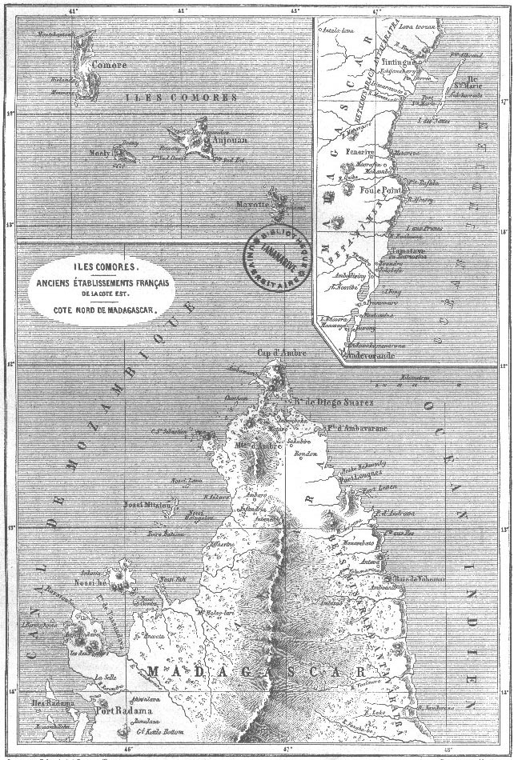

I

Madagascar. – Tamatave. – Ovas et Malgaches. – Coup d’œil rétrospectif. – Ramar et Rasolo. – Juliette Fiche. – Promenade dans la ville. – Les marmites. – Maison malgache.

Le voyageur qui vient d’admirer en passant les beaux rivages de Maurice et de la Réunion, que dominent les roches basaltiques du Peter-bott et les hautes cimes des Sallazes, est médiocrement ému de l’aspect de Madagascar à Tamatave.
Vue du large, la côte n’offre à l’œil qu’une plage basse de sable blanc tachetée çà et là par l’étrange végétation des vacoas. Poussée par les vents d’est, la mer se brise avec bruit sur la rive et l’on distingue à peine, à l’horizon, la ligne bleuâtre des montagnes de Tananarive.
De plus près cependant le panorama se développe avec détail ; on aperçoit les têtes des palmiers que balance la brise, les plus hautes maisons se dessinent, et bientôt apparaissent les nombreuses cases qui composent la ville de Tamatave.
Placée au sud-est du continent africain dont elle est séparée par le canal de Mozambique, Madagascar s’étend dans la direction nord-est entre le douzième et le vingt-sixième degré de latitude sud, le quarante et unième et le quarante-huitième de longitude est, embrassant un parcours de plus de trois cent cinquante lieues sur une largeur maxima de cent soixante-quinze : sa superficie est au moins égale à celle de la France, c’est presque un continent ; sa population estimée à quatre millions d’habitants ne monterait pas suivant des appréciations nouvelles à plus de deux millions ; c’est donc presque un désert.
Disons quelques mots de son histoire.
Les Portugais découvrirent Madagascar en 1508 et l’abandonnèrent aussitôt ; les Français la visitèrent à leur tour et depuis les lettres patentes données par Louis XIII à la compagnie d’Orient, la grande île africaine a vu bien des expéditions françaises. Tous nos rois, depuis cette lointaine époque, s’efforcèrent de la coloniser ; la république poursuivit le même but ; le premier empire s’en occupa ; la Restauration et Louis-Philippe y envoyèrent des administrateurs, des marins et des soldats. Ce fut, on peut le dire, une occupation continue qui ne laisse planer aucun doute sur nos titres de propriété. Madagascar cependant ne fut jamais entièrement nôtre.
Appelée d’abord île Saint-Laurent, île Dauphine, puis France orientale, on a rendu le nom de Madagascar à cette contrée presque mystérieuse vers laquelle nos regards se tournent aujourd’hui. En parcourant les relations des premiers voyageurs, on se croirait transporté dans une terre promise ; chaque village retentit des cris joyeux de ses habitants ; on ne voit partout que fêtes, jeux et danses, on n’entend que des chants d’amour. Le Malgache était libre alors ; il jouissait dans toute la plénitude de son être, de la vie facile que le Créateur lui avait faite.
Aujourd’hui, malgré quarante années d’effroyables persécutions, il s’efforce encore de sourire ; il chante, il danse encore (tant le plaisir a d’attrait pour cette âme légère) dans les moments de répit que lui donne son maître. Son maître, c’est l’Ova… On peut en quelques lignes mettre le lecteur au courant de cette conquête.
Madagascar possède deux races d’hommes bien tranchées, le Malgache et l’Ova. Le premier, Sakalave, Betzimisarack ou Antankare, est un noir plus ou moins modifié par le contact des Cafres, des Mozambiques ou des Arabes. Grand, fort, et sauvage dans le sud et la côte sud-ouest, il a su conserver son indépendance. À la côte est, le Betzimisarack plus doux, plus élégant de formes, plus léger, plus ami du plaisir, fut des premiers à perdre sa liberté. Dans le nord, l’Antankare, robuste, épais et rappelant davantage le Mozambique, lutte encore et cherche dans les lieux inaccessibles de l’intérieur ou sur les îles du littoral un refuge contre la tyrannie des Ovas.
Quant à ce dernier, l’Ova, d’origine malaise et jeté à une époque inconnue sur la côte est de Madagascar, il fut refoulé dans l’intérieur de l’île par les populations primitives et finit par se grouper et s’établir sur le plateau central d’Émyrne.
Cette peuplade eut une étrange destinée ; considérée autrefois comme paria par les Malgaches, tout objet souillé par l’attouchement d’un de ses membres était déclaré impur ; la case où l’Ova avait reposé, était brûlée ; il était maudit par tous les habitants de l’île. Isolé dans son repaire, ce proscrit incendia les forêts qui pouvaient dérober un ennemi ; dévasta le magnifique plateau d’Émyrne ; fit un désert de son pays, et, pour éviter toute surprise, il planta ses villages sur les mamelons de la plaine. Plus tard, comme accord tacite d’une paix dont il avait un si grand besoin et comme tribut au Malgache qu’il reconnaissait alors pour maître, il déposait à la limite des bois, du riz, du maïs et divers objets de son industrie que ce dernier venait recueillir. Cette époque de son histoire a pesé sur le caractère de l’Ova ; il est devenu triste, défiant, souple, rampant, faux et cruel ; et lorsqu’à la fin du siècle dernier un homme de génie, Andrianampouine, vint le relever de la servitude, il n’eut plus, pour s’emparer de l’autorité, qu’à réunir des tribus éparses dont l’instinct de domination et la soif de vengeance firent des soldats.
Les Anglais devinant chez ce petit peuple un obstacle pour la France, lui envoyèrent le sergent Hastie, qui devenu conseiller de Radama Ier, disciplina son armée et guida ses conquêtes. Depuis trente ans les Ovas se sont emparés d’une partie de Madagascar ; depuis trente ans ils déciment les malheureuses populations noires, et jamais droit de conquête ne fut exercé d’une façon plus impitoyable.
Tamatave est le siège le plus important de leur gouvernement sur la côte est ; ils y exercent une autorité sans contrôle, et les braves des braves (titre qu’ils se sont donné après notre malheureuse affaire de 1845) si injurieux et impitoyables avec leurs malheureux sujets, portent moins haut la tête auprès du blanc (vasa) qu’ils rencontrent.
C’est ce qu’il nous fut donné de remarquer aussitôt après notre arrivée. En effet, une pirogue pagayée par des noirs et portant trois hommes ridiculement accoutrés, s’approchait des flancs du navire ; c’était une visite à notre adresse ; l’ambassade se composait de Ramar, chef de la police, flanqué de deux acolytes. Ce grotesque personnage portait un chapeau de général orné d’un plumet et bordé de duvet blanc, un vieil habit de pompier surmonté de deux énormes épaulettes anglaises, un pantalon de couleur sombre avec une large bande d’or. Aucun de ces divers objets d’occasion, achetés à quelque traitant de Tamatave, n’avait été taillé pour celui qui les portait ; aussi le pauvre Ramar avait-il l’air le plus malheureux du monde. Pour compléter ce costume, le chef ova tenait à la main droite un vieux sabre courbé ; de la gauche il étalait un mouchoir à carreau d’un ton sale, véritable objet de luxe pour son propriétaire. Les aides de camp ne se distinguaient que par des casquettes de capitaine de la marine anglaise et d’étranges épaulettes en or d’une longueur démesurée qui leur battaient les coudes.
La visite fut courte : laissé seul sur le pont du navire où chacun souriait de son étrange apparition, Ramar se rembarque furieux, sans doute de l’effet qu’il avait produit et titubant comme un homme ivre ; il fallut pour ainsi dire le déposer dans la pirogue. Rasolo, ancien honneur de Tanguin et aide de camp du gouverneur de Tamatave, nous fit aussi l’honneur de sa visite ; c’était le même costume extravagant, la même figure intimidée ; ce fut aussi la même déconvenue.
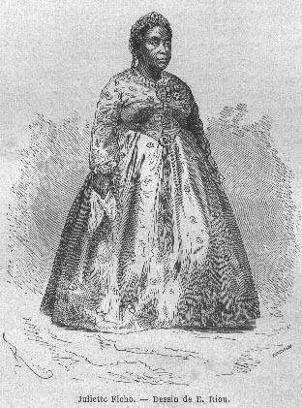
Ce jour même, 2 août 1863, nous descendîmes à terre et nous vîmes mademoiselle Juliette à laquelle on nous présenta. Juliette Fiche, princesse malgache et depuis peu princesse ova, est une femme de cinquante ans environ, grande et d’un embonpoint qui sied à sa taille ; sa figure est pleine, ses yeux sont vifs et spirituels, et son excellent sourire découvre des dents d’une blancheur éblouissante. Regardée comme la Providence des Français à Tamatave, son dévouement et sa charité lui ont valu de la part de l’Empereur une médaille d’honneur. Elle accueille avec une grande bonhomie, et sa case, la première en atteignant le rivage, reçoit la visite de tous les nouveaux arrivés. Mais la conversation de Juliette surprend plus encore que sa personne, et l’on a lieu d’être étonné de trouver, si loin de tout centre littéraire, une Malgache causant littérature aussi bien que politique et tout cela mêlé d’aperçus d’une grande finesse et dans un langage d’une remarquable pureté. Mme Ida Pfeiffer, aigrie par la souffrance, fut injuste à son égard, nous tenons à le constater.
L’aspect de Tamatave est celui d’un grand village ; c’est une forte agglomération de cases qui n’a jamais ambitionné le nom de ville ; tout est relatif cependant et l’on dit la ville de Tamatave.
La rue principale fut le but de notre première exploration. C’est une étroite et longue avenue bordée de minces piquets de bois servant d’enclos aux maisons éparses sur ses deux côtés. Nous avançons, tantôt brûlés par le soleil et tantôt abrités par les bananiers aux larges feuilles ou par des mûriers aux baies rouges ; à droite, se déploie le pavillon anglais : c’est le consulat d’Angleterre ; plus loin, du même côté, s’élève une haute bâtisse en bois : c’est la demeure du Rothschild malgache, Redington, courtier des Ovas pour la vente des bœufs. Quelques cases de traitants bordent encore la rue et nous pénétrons dans le quartier malgache. Les cases changent alors de structure et de dimension ; le ravenal (urania speciosa), côtes et feuilles, en fait tous les frais, mais l’aspect en est propre, l’intérieur coquet, et de belles filles vous sourient montrant leurs dents blanches, tandis que les hommes vous crient marmites, marmites, ce qui, veut dire « voilà des porteurs, voulez-vous des porteurs ? » De temps à autre des Ovas à la démarche hésitante, à l’œil oblique, au sourire méchant, vous accueillent d’un « bonjour monsieur. »
De modestes boutiques étalent sur les seuils leurs produits hétéroclites. Ce sont de vastes paniers pleins de sauterelles desséchées, des bouteilles vides, quelques cotonnades anglaises, de grossières rabanes, de microscopiques poissons, des perruches à tête bleue, des makis noirs et blancs, d’autres à queue annelée, de grands perroquets noirs, d’énormes paquets de feuilles servant de nappe ; quelques fruits, patates, ignames et bananes, des nattes, et l’éternelle barrique de betza-betza. La betza-betza est une liqueur de jus de canne fermentée, mélangé de plantes amères ; c’est une boisson détestable à notre avis, mais dont les Malgaches font leurs délices.
Nous avançons encore ; la rue, de plus en plus animée, nous annonce le bazar ou marché. Un affreux Chinois nous adresse la parole dans un français tout barbare et nous force par d’irrésistibles agaceries de pénétrer dans sa boutique ; c’est un pandémonium où règne le plus étrange désordre et dont le maître représente l’article le plus curieux. Nous le laissons ébahi de notre visite improductive. Il nous a cependant changé quelques piastres contre de menus morceaux d’argent, seule monnaie du pays. Nous atteignons le bazar.
Là, sous des auvents de l’aspect le plus sale et de quelques pieds à peine élevés au-dessus du sol, gisent les boutiques aristocratiques des conquérants ; en effet, presque tous les marchands sont Ovas. Ils président, couchés à l’orientale, à la vente des menus objets étalés devant eux : sel, balances, étoffes, vieille coutellerie, viandes, etc. L’atmosphère, empestée par les émanations du sang des bœufs qu’on tue sur place et des chairs putréfiées par la chaleur, rend ce séjour dangereux ; des nuages de mouches bourdonnantes dont vous avez peine à vous défendre, reviennent sans cesse à la charge, et vous abandonnez ce foyer pestilentiel, le cœur malade, l’imagination frappée de malaise, plein de dégoût pour cette race abâtardie des Ovas qu’on vous avait dépeinte sous de si vives couleurs.
Mais la rue débouche sur la campagne ; nous la suivons encore et nous saluons en passant les pères jésuites, dont le modeste établissement marque de ce côté les limites de Tamatave. En face se trouve la batterie ou forteresse, avec son mât de pavillon. Sa longue flamme blanche agitée par la brise permet au passant de lire le nom de la nouvelle reine, « Rasouaherina, panjaka ny Madagascar. » (Rasouaherina, reine de Madagascar.) L’étendard flotte au-dessus de la demeure du commandant, sa grandeur Andrian-Mandrosso, ex-bouvier, aujourd’hui prince ova. La campagne est au loin déserte et nue ; quelques éclairs, effet de la réverbération des eaux, laissent deviner des marécages, et plus près de nous, dans le centre de la ville même, de larges flaques d’eau stagnante portent au milieu des habitations l’influence délétère des miasmes paludéens.
Cette première excursion terminée, nous pensâmes au retour et, nous dirigeant à gauche, nous traversâmes la ville entière, en passant par une espèce de faubourg. Les cases plus petites et plus pauvres d’apparence que tout ce que nous avions vu jusque-là, formaient des labyrinthes desquels nous eûmes peine à sortir ; nous avions hâte cependant, non pas que nous eussions rien à craindre pour nos jours, mais des femmes à tournure équivoque et des hommes à mine douteuse, donnaient à ce quartier une mauvaise apparence ; nous arrivâmes vers les trois heures chez l’un de nos nouveaux amis.
La maison habitée par M. B*** est une des plus élégantes de Tamatave. Elle est de construction malgache, et peut servir de type en ce genre. Elle est placée au milieu d’une cour de sable fin, qu’ombragent de grands manguiers toujours verts et que parfument des pamplemousses et des orangers ; les dépendances bordent l’enclos : ce sont la cuisine, les logements des domestiques et des esclaves, et de petites cases pour les amis.
L’intérieur, comme celui de la plupart des demeures malgaches, se divise en deux compartiments, et chacun d’eux, la salle commune aussi bien que le gynécée, est tendu de rabanes faisant tapisserie, tandis que le plancher disparaît sous des nattes de jonc d’une extrême propreté ; en quelque lieu que ce soit on aimerait une retraite semblable ; nous nous y reposâmes avec délices des fatigues de notre longue promenade.

II

Le tacon. – Baie d’Yvondrou. – Le bord de la mer – Tempête. – Les bois. – Arrivée chez Clément Laborde. – Un déjeuner malgache. – La veuve. – Aspect du pays. – Les danses.

Le lendemain, nous devions nous rendre chez M. Clément Laborde. Il nous attendait à son habitation située sur les premières collines qui longent la côte, à 12 kilomètres environ de Tamatave. Aussi étions-nous prêts de bonne heure afin de disposer nos bagages et d’organiser le chargement et le départ de nos marmites (porteurs). Mais le temps devint noir, la pluie tombait par torrents, et les rafales ébranlaient la case. Il y avait de quoi décourager les plus intrépides ; nous partîmes cependant.
Le tacon est le seul véhicule usité à Madagascar ; sa construction est des plus simples : figurez-vous une chaise ou un fauteuil placé sur un brancard ; l’appareil est léger, quatre hommes le soulèvent sans effort, lorsque toutefois le voyageur n’est pas d’un embonpoint exagéré. Si le tacon comme véhicule est seul connu, c’est qu’il est seul possible. Madagascar n’a de chemin d’aucune sorte et les voitures ne sauraient pénétrer dans l’intérieur. Le Malgaches n’ont en fait de quadrupèdes que les bœufs dont ils font uniquement un objet de commerce, et le cheval n’est pour eux qu’un animal de haute curiosité. Il serait tout aussi difficile de voyager pour un cavalier que pour une voiture ; les marais fangeux, les rivières et les forêts entraveraient sa marche ; dans les plaines du nord de l’île la chose serait facile.
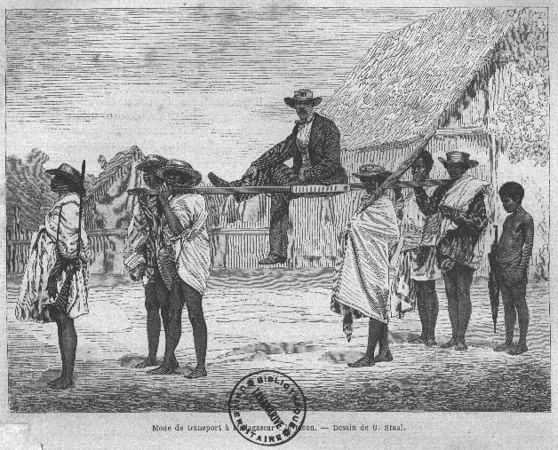
Pour une simple course en tacon, il faut quatre hommes à chaque promeneur ; mais un voyage de quelques jours exige toute une armée ; douze porteurs d’abord pour le voyageur et de vingt-cinq à trente autres marmites pour les bagages et les provisions. Voyez quel nombre de Malgaches nécessiterait une compagnie de dix personnes ; cela monterait à quatre cents pour le moins. Notre excursion ne comportait pas autant de monde. Nous n’avions que huit hommes chacun.
Nous partîmes donc, le chapeau sur les yeux, car la pluie nous aveuglait, et, sans nos manteaux de caoutchouc, nous eussions été littéralement noyés. Quant à nos Malgaches, ils n’y faisaient nulle attention ; ils allaient de leur petit trot saccadé, frappant la terre en cadence et poussant de temps à autre des cris bizarres, auxquels chaque troupe répondait. Nous débouchâmes bientôt sur le rivage de la petite baie d’Yvondrou ; le vent redoublait de violence et la mer était belle à voir. Elle ondulait au large en collines menaçantes, déferlait en fureur sur les coraux de la pointe d’Hastie, puis, formant trois étages superposés de volutes immenses, venait mourir à nos pieds blanche d’écume, couvrant nos voix de son bruit formidable et lançant jusque sur nos porteurs du sable et des débris.
L’admiration ne se lasse point devant ces magnifiques spectacles ; pour mon compte, j’oubliais le but de notre course et les petites misères de notre position présente ; cette voix semblable au tonnerre, ces luttes gigantesques des vagues, cette plaine d’écume me captivaient encore lorsque nous tournâmes à droite pénétrant dans le taillis de la côte et nous dirigeant vers l’intérieur. À voir la mer en ces moments suprêmes, la formation sablonneuse des plaines de Tamatave s’explique aisément, et il n’a fallu sans doute que peu de siècles à l’Océan pour mettre en relief ces vastes espaces.
Les dunes sont couvertes d’une végétation bizarre qui envahit tout le premier plan des sables de la côte : ce sont les vacoas (pandanus utilis), plante voisine des palmiers et de la famille des monocotylédones ; elle est d’un port étrange, gracieux et triste à la fois ; le tronc couvert d’une écorce lisse se divise généralement à une hauteur de deux mètres en trois branches égales, et chaque branche elle-même trifurquée au sommet lui compose une tête volumineuse d’où pendent, semblables à une chevelure éplorée, de grandes feuilles charnues brisées par le milieu. Ces feuilles fournissent des filaments grossiers et s’emploient, subdivisées, à la fabrication des sacs ; la hauteur du vacoa ne dépasse pas trente pieds.
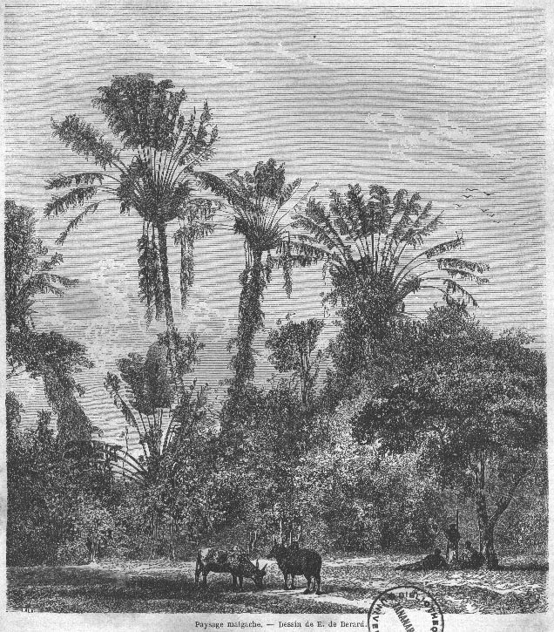
Mais l’orage cesse, le vent tombe, la pluie s’arrête et le soleil vient nous sourire dans les éclaircies des nuages qu’il chasse au loin ; comme le voyageur de la fable, nous éprouvons que « plus fait douceur que violence, » nous relevons nos chapeaux rabattus, nous dépouillons nos lourds manteaux, et le soleil nous pénètre de sa bienfaisante chaleur. Autour de nous la nature se réveille belle et transfigurée ; l’herbe verdoie ; les arbustes, pliés sous le poids des gouttes brillantes, se relèvent soulagés de leur humide fardeau, les citronniers jettent sur notre passage leur parfum pénétrant ; et les orchidées parasites entr’ouvrent les pétales de leurs blanches corolles.
La plaine s’étend loin devant nous onduleuse, coupée de ruisseaux et de marais. Nos marmites passent, faisant jaillir l’eau, poussant des cris sauvages ; le tacon semble léger pour leurs épaules robustes ; ils se hâtent et luttent de vitesse, comptant bien sur notre générosité pour une distribution de rhum ou de betza-betza. Nous atteignons alors la première limite des bois ; l’étroit sentier court au milieu d’une végétation vigoureuse où se mêlent les copaliers à l’écorce blanchâtre, le nath couleur d’acajou et l’indraména au bois rouge ; le vacoa pyramidal élève sa tête conique au-dessus des palmiers nains, et des touffes d’immenses bambous viennent en se recourbant entraver notre course et nous fouetter le visage ; le bois est désert, les oiseaux sont rares, et le cri désolé du coucou solitaire se mêle seul au bruit de nos voix.
La plaine s’ouvre de nouveau, couverte d’une herbe haute et serrée où nos porteurs disparaissent ; plus nous avançons et plus les marais deviennent larges et profonds. Les marmites s’y engagent néanmoins, et ce n’est pas sans appréhension que du haut de nos sièges mobiles nous les voyons s’enfoncer dans cette fange liquide ; ils en ont parfois jusqu’aux épaules et ce n’est qu’à force d’adresse, sondant le terrain et nous soulevant au-dessus de leurs têtes, qu’ils nous déposent à l’autre bord pour recommencer plus loin.
Les premières collines apparaissent enfin, et, vers midi, nous arrivons à la maison de M. Clément. Du sommet de ce petit plateau, comme d’un observatoire, nous avons de la contrée environnante un aperçu plus complet : devant nous une large bande de forêt, puis la plaine sablonneuse de Tamatave, au loin la mer ; du côté de Tananarive une suite de collines ou mamelons dénudés et semblables à d’énormes huttes de castors s’élevant progressivement jusqu’à la grande chaîne centrale. Ces mamelons, isolés les uns des autres par des marécages ou de petits cours d’eau, ne présentent à l’œil que le vert uniforme de leur surface en dôme. Quelques arbres, échappés à l’incendie des bois, dressent çà et là leurs troncs violentés et noircis ; ils semblent protester contre cette dévastation sacrilége et jettent sur la campagne un air de mortelle tristesse ; partout où règne l’Ova, même impression, même silence et même désolation.
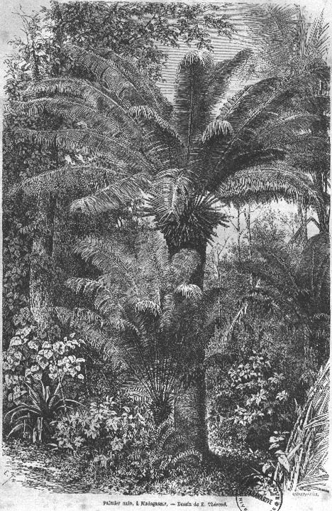
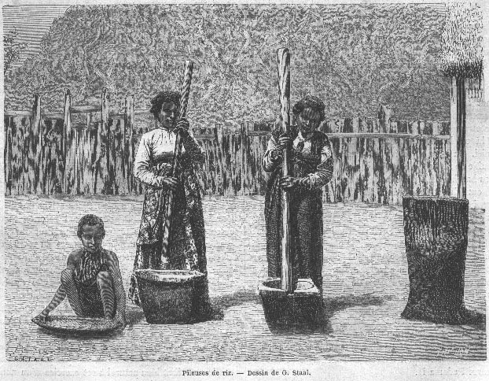
Autour de nous cependant, tout s’agite : les marmites vannent le riz que pilent des esclaves malgaches ; les feux brillent à la cuisine, et de belles servantes, vêtues d’étoffes aux couleurs éclatantes, s’empressent autour des cases, vont de l’une à l’autre, riant, criant, s’agitant et préparant les mets. Le déjeuner, servi à la malgache, nous attend ; l’hôte nous fait signe et nous entrons.
Au milieu de la salle principale de la petite habitation, sur un plancher couvert de nattes fines, l’on avait étendu d’immenses feuilles de ravenal du plus beau vert ; ces feuilles, de près de deux mètres, remplaçaient la nappe et formaient un carré long autour duquel on avait disposé, pour les convives, des sièges malgaches, espèces d’ottomanes sur lesquelles nous nous assîmes. Au milieu de cette table nouvelle pour nous, et sur un plateau également recouvert de feuilles de ravenal, s’élevait fumante une pyramide de riz d’un blanc de neige ; c’est le pain malgache : devant nous, de petits carrés de feuilles devaient nous servir d’assiettes, et d’autres devaient remplacer les fourchettes et les verres. Il est difficile de s’expliquer comment une feuille peut s’appliquer à tant d’usages ; elle s’applique à bien d’autres encore.
Le ravenal ou arbre du voyageur, est un des végétaux les plus utiles au Malgache. Ses feuilles, dépouillées des côtes, servent, ainsi que nous venons de le dire, de nappes pour étaler le riz, de cuiller pour le manger, de coupe pour boire le ranapang et la betza-betza, et même d’écopes pour vider les pirogues. Fendues, elles forment les toitures des maisons qu’elles abritent admirablement : les côtes reliées entre elles composent les parois des cases, et le tronc de l’arbre fournit les poteaux qui soutiennent le petit édifice ; mais l’épithète d’arbre du voyageur qu’on donne au ravenal, en prétendant qu’il est d’une précieuse ressource pour les gens altérés, ne m’a paru qu’une mauvaise plaisanterie, attendu que le ravenal se trouve principalement dans les marais et sur le bord des cours d’eau où chacun peut se désaltérer à son aise ; il a du reste assez de mérites sans qu’il soit nécessaire de lui en prêter qu’il n’a pas.
Mais revenons à notre déjeuner, qui, si poétiquement commencé sur des feuilles vertes, se termina prosaïquement à l’européenne. Il fallut abandonner nos belles coupes et nos assiettes primitives pour la porcelaine anglaise et le verre à champagne, car le moët frémissait dans son enveloppe, et Gros-Bœuf, notre échanson, le délivrait déjà de ses liens de fer. Impossible aujourd’hui d’achever une idylle ! nous eûmes un dessert de la Maison-d’Or et des liqueurs de Mme Amfoux.
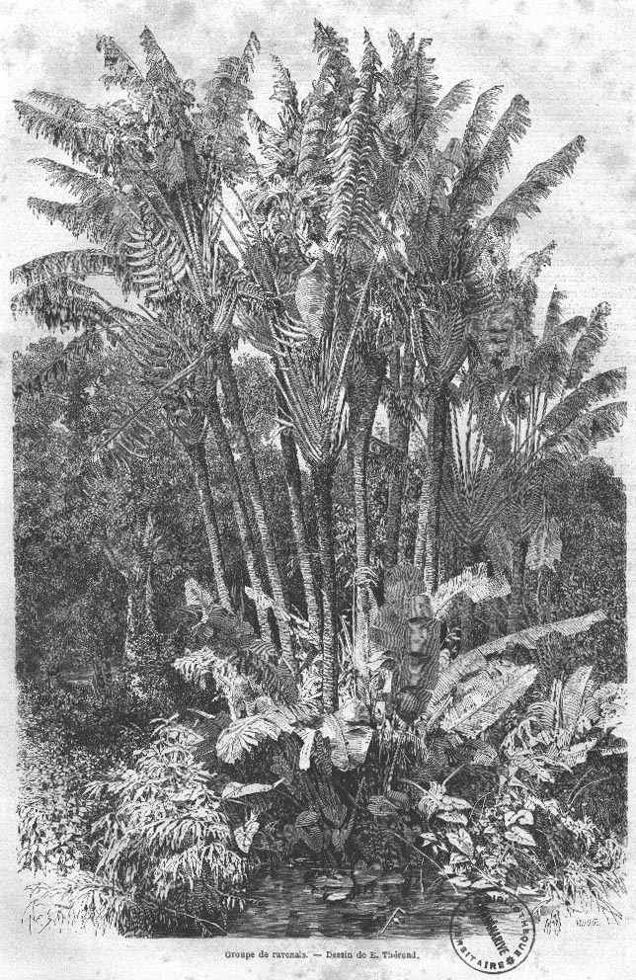
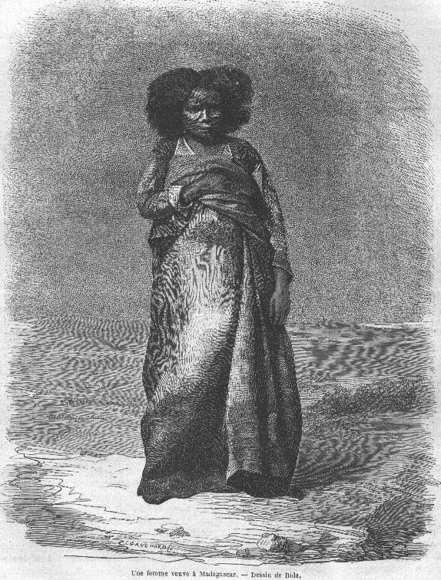
La maison était en fête et les travaux furent suspendus ; esclaves, domestiques et marmites attendaient à la porte une distribution de rhum qui ne leur fit point faute ; aussi trépignaient-ils de joie et n’attendaient-ils qu’un signe pour commencer leurs danses. Déjà, dans leur impatience, ils faisaient résonner les bambous sous leurs doigts agiles, lorsque le maître leur fit dire que nous attendions ; ils entrèrent alors dans la salle que nous occupions et vinrent s’accroupir en cercle, laissant au milieu d’eux un espace vide pour les danseurs. Une femme se présenta la première ; elle n’était ni belle ni blanche ; ce n’était point une Rosati ; mais ses yeux noirs brillaient d’un joyeux éclat, et son gros sourire entr’ouvrant sa bouche lippue, creusait ses joues de fossettes profondes et montrait l’émail nacré de ses dents ; son canezou bleu comprimait avec peine une poitrine d’airain et dessinait une taille robuste et d’une certaine élégance.
Une large jupe blanche à grandes fleurs jaunes dessinait son corps, et le simbou dans lequel elle se drapait, ouvert ou fermé tour à tour, laissait voir, comme entre-deux de la jupe et du corsage, une large bande de chair bronzée.
Mais déjà le feu sacré s’empare de nos Malgaches ; le bambou résonne, les voix s’unissent en chœur, les mains battent en mesure et la danseuse s’agite : voici la danse des Oiseaux.
Le corps penché en avant, les bras étendus comme une sibylle antique, la danseuse frappe lentement le sol de ses pieds nus ; ses bras avancent, reculent, s’abaissent et s’élèvent, elle tient à la terre et ne peut s’envoler. L’accompagnement va crescendo, les voix grossissent, les mains battent plus fort, la Malgache précipite ses coups ; le buste reste à peu près immobile pendant que les bras, semblables à deux ailes, semblent vouloir la transporter dans l’espace ; vains efforts ! L’impatience gagne alors la danseuse, une sorte de rage s’empare de tout son être ; elle parcourt haletante le cercle qui l’enferme, le sol devient sonore sous le frémissement de ses pieds, et ses bras, ses mains, ses doigts semblent se tordre en convulsions désespérées. Vaincue, elle s’arrête ; nous l’applaudissons.
Un Malgache se lève : nous allons assister à la danse du Riz ; il faut pour cette nouvelle danse un plus large espace, nous agrandissons le cercle.
Le danseur est presque nu ; il n’a pour tout vêtement qu’une longue bande de coton blanc, qu’il drape en artiste autour de ses reins ; son buste est élégant et bien musclé ; cet homme est beau, vigoureux, plein de grâce naturelle.
Les bambous, les mains et les chants de ses camarades composent au Malgache le même accompagnement primitif : il commence. C’est d’abord la coupe du bois, le retentissement de la hache, la chute des arbres. Nous le suivons avec intérêt ; il se baisse, frappe, s’écarte, revient, nous comprenons sa pantomime ; viennent ensuite l’incendie de la forêt abattue, les pétillements de la flamme, les crépitations du bois ; il court, il souffle, il active l’action du feu, et tous ces bruits, il nous les rend saisissables au milieu du développement de l’action et sans rien perdre de la mesure. Mais il va piquer le riz ; il parcourt alors le cercle en bonds réguliers, égaux à la distance qui sépare chaque trou fait par le semoir ; nous assistons à la semaille, il enfouit le grain, le recouvre, puis, revenant au milieu du cercle, il semble adresser aux esprits une invocation suppliante.
Il faut avertir le lecteur qu’à Madagascar ainsi que dans certaines parties de l’Amérique, les naturels brûlent les forêts pour planter le riz ou le maïs ; ils ne sèment point, ils piquent le grain dans des trous, le recouvrent et attendent la moisson. À Madagascar, ils achèvent les semailles par la cérémonie invocatoire que voici. On place au milieu du terrain préparé et sur une feuille de ravenal, de la viande cuite, un peu d’argent et des bambous pleins de betza-betza. Le chef de famille, entouré des siens, s’avance alors, il invoque un à un les esprits des parents morts de leur mort naturelle et non par le tanguin (le nombre de ces esprits monte quelquefois à cinq ou six cents) ; enfin il termine ainsi sa prière : « Si j’ai fait quelque omission, je supplie ceux que j’ai oubliés de me pardonner, et je les prie de venir partager l’offrande que je fais aux bons, car je n’appelle que ceux-ci ; je compte sur l’appui de Zanahar-be (le grand esprit), pour m’aider, moi et les miens ; lui seul est mon maître. »
Nos applaudissements accompagnèrent le danseur ; une nouvelle distribution de rhum fut reçue avec acclamation, et M. Clément Laborde termina la fête par un pas de caractère, qu’il dansait à Tananarive devant ce pauvre Radama II.

III

Yvondrou. – Ferdinand Fiche. – Betzimisaracks et Betanimènes. – Les lacs. – Ambavarano. – Le Kabar. – Hospitalité malgache. – Les jeunes filles.

Notre seconde expédition nous conduisit à Yvondrou ; Ferdinand Fiche fut notre hôte et voulut bien être noire guide.
Yvondrou est un village jadis considérable, situé à quinze kilomètres au sud de Tamatave sur la rivière du même nom ; ancienne résidence d’un prince malgache, il commande le débouché des lacs qui s’étendent à plus de quatre-vingts lieues dans le sud, et la route de Tananarive dont il forme la première étape.
Ferdinand Fiche est fils de Juliette et du prince Fiche, le plus puissant des anciens chefs de la côte ; élevé à Paris, ancien élève de l’École centrale, Ferdinand possède une instruction remarquable que l’on peut hardiment dire sans égale à Madagascar ; d’un caractère doux mais d’un extérieur un peu sombre, il faut le connaître pour l’apprécier ; je ne lui trouvai qu’un défaut, défaut rare s’il en fut, Ferdinand est trop modeste, il s’annule trop devant des étrangers qui pour la plupart n’ont pas le centième de sa valeur. Mme Ida Pfeiffer en fait un ours mal léché. Elle n’a point su démêler les étrangetés de cette nature timide, elle n’a point su comprendre de quel poids pesait sur cette âme endolorie l’inquiète et atroce tyrannie des Ovas, l’humiliation de ce joug de brute sur une intelligence élevée réduite à l’impuissance ; pour moi, j’ai trouvé Ferdinand Fiche le plus charmant des hommes.
Nos tacons nous déposèrent sur les bords de la petite baie qui fait pointe dans le village d’Yvondrou. Une collation nous attendait ; nous devions, le déjeuner achevé, nous embarquer dans des pirogues que Ferdinand tenait à notre disposition ; nous allions explorer les lacs, et nous comptions pousser jusqu’à Andevorande, le temps ne le permit pas.
Trois belles pirogues garnies de seize pagayeurs chacune nous attendaient dans la petite baie qui mouille le village ; Ferdinand les avait chargées d’un matériel complet nécessaire à une absence de plusieurs jours, c’est-à-dire de provisions de toutes sortes, vins de France, bière anglaise, champagne, etc. ; on le voit, notre nouvel ami faisait princièrement les choses. Nous avions des fusils pour la chasse, et les pirogues étaient recouvertes de tentes pour le mauvais temps. Le départ fut des plus gais ; nous partions charmés de l’aspect du pays, de l’aimable réception de notre hôte, pleins de l’attrayant espoir de recueillir à chaque pas de nouveaux documents et de curieuses études de mœurs sur cette contrée presque vierge aux yeux d’un explorateur européen.
La navigation en pirogue demande une certaine habitude ; l’esquif est si mobile, que chacun doit le mieux possible garder son équilibre ; le vent nous prenait en poupe, et le fleuve soulevé nous jetait la crête des vagues ; aussi une appréhension de quelques minutes est-elle un tribut bien naturel à cet exercice d’un nouveau genre ; nos Malgaches, du reste, nageaient avec un ensemble merveilleux, et nous filions comme le vent. Nous atteignîmes bientôt le milieu de la rivière, où Ferdinand nous fit remarquer une langue de terre rougeâtre, sur laquelle se dénoua l’un des petits drames guerriers de l’histoire moderne.
« Vous savez, nous dit notre guide, que les habitants de Madagascar portent le nom générique de Sakalaves ; quant à nous, populations de la côte, notre appellation de Betzimisarack, ainsi que l’indique ce mot composé, vient d’une vaste association de tribus, be (beaucoup), tzi (ne pas), misarack (divisés). Nous nommons Ambanivoules les Malgaches qui vivent à la campagne, les cultivateurs ou les paysans, et nous avons en outre les Betanimènes, tribu révoltée qui gagna cette épithète par sa honteuse défaite sur la langue de terre que nous avons doublée. Betanimènes vient de be (beaucoup), tani (terre) et mène (rouge), parce que la tribu en question, battue et acculée sur cette pointe, se rendit aux vainqueurs qui, par dérision, se bornèrent à lui lancer des boulettes de terre rouge avec leurs sarbacanes, les couvrant ainsi de fange et de honte. »
Cette petite anecdote me fit comprendre pourquoi il y avait si peu de Betanimènes et tant de Betzimisaracks ; nous ne sommes pas les seuls à n’accepter d’héritage que sous bénéfice d’inventaire.
Cependant nous avions laissé derrière nous la rivière d’Yvondrou pour entrer dans les canaux qui mènent aux lacs ; la végétation de ces terres marécageuses ne se compose que de ravenals, de raffias et de sauges gigantesques qui forment le long du rivage une ligne continue de sombre verdure ; sur la gauche, la mer brise avec violence, et, sur la droite, les terres plus élevées du second plan sont couvertes de forêts magnifiques.
Effrayés par les chants de nos rameurs, des canards de toutes nuances s’élèvent à l’avant des pirogues ; des poules d’eau glissent dans les joncs, et des couples criards de perroquets noirs passent rapides, se dirigeant vers les bois. Il n’y a dans cette nature rien du grandiose qui saisit l’âme, et les rivages américains ont plus de grandeur et de majesté. Cependant, la nouveauté de cette végétation bizarre, presque toute herbacée, excite une sorte d’admiration curieuse ; les chants madécasses de nos pagayeurs, le frôlement de la pirogue au milieu des champs de vontamo (nénufar), les larges fleurs jaunes et blanches émaillant les eaux, les cris joyeux et le vol léger du voron-tsaranony, petit martin-pêcheur de la taille du colibri, et, comme lui, émeraude et saphir, jettent sur ce paysage monotone un voile de poésie sauvage qui s’étend jusqu’à nous.
Nous devions bientôt arriver à Ambavarano (bouche de l’eau) ; c’est un petit village placé sur une éminence, à l’entrée du lac de Nossi-Be (lac des îles), de nossi (île) et be (beaucoup).
L’une des pirogues nous avait précédés et devait annoncer notre arrivée ; aussi trouvâmes-nous le village tout en mouvement ; on déménageait à la hâte une case pour nous la donner. Elle fut prête en peu d’instants, et nous nous y installâmes.

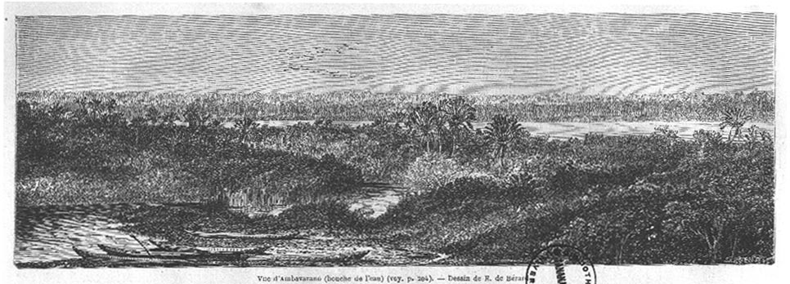
Les chefs du village vinrent alors nous souhaiter la bienvenue ; deux ou trois femmes les accompagnaient, et chacune d’elles portait, sur des feuilles de ravenal, du riz blanc comme la neige et quelques douzaines de poissons. Tout le monde s’assit, la petite cabane était pleine, et nous allions assister à notre premier kabar. (On appelle kabar toute réunion quelconque ayant pour but de causer, délibérer ou recevoir ; rien ne se fait à Madagascar sans une assemblée préalable : c’était, en ce cas, le kabar de l’hospitalité.)
Quand chacun eut pris place, il y eut une minute de recueillement. Le chef prit alors la parole, et, réunissant devant lui le riz et les poissons qu’avaient apportés les femmes, il nous adressa le discours suivant :
« Ô vasas (hommes blancs) ! soyez les bienvenus dans ce village, la case qui vous abrite est à vous, et nos bras sont à votre disposition ; nous sommes pauvres, ô vasas, mais nos offrandes viennent du cœur ; acceptez donc avec bienveillance ce riz que nous avons planté et ces poissons qui viennent de nos lacs, c’est tout ce nous possédons. »
Nous serrâmes la main de ces bonnes gens, en signe de remercîment, et Ferdinand, qui nous avait traduit la petite harangue, leur traduisit aussi notre réponse. Il leur dit que nous étions touchés de la généreuse hospitalité qu’ils nous offraient, et leur présentant également, sur une feuille de ravenal, une piastre accompagnée de quelques hameçons et divers menus objets, il ajouta que nous les priions d’accepter ces légers présents, non comme prix de leurs offrandes, mais comme un souvenir de notre part. Nous leur fîmes en même temps verser quelques verres d’arack, qu’ils burent à notre santé ; puis, se recueillant encore, l’un d’eux prit la parole et nous dit :
« Nous remercions les nobles étrangers de leurs procédés pour nous et des touchantes faveurs qu’ils nous accordent ; nous ne sommes point habitués à voir les Ovas, nos maîtres, et les vasas voyageurs nous traiter avec tant de douceur ; nous les remercions donc de toute notre âme. En sortant de cette case aujourd’hui consacrée par leur présence, nous montrerons à nos femmes et à nos enfants les présents, objets de leur munificence ; le souvenir de leur bonté ne s’effacera point de notre mémoire, et la tradition le perpétuera jusqu’à nos arrière-neveux et nos petits-enfants. »
Nous étions véritablement touchés de la bonté de ces braves gens ; les Ovas durent avoir beau jeu à soumettre des populations aussi douces, et la férocité qu’ils déploient à la moindre velléité de révolte, n’est que de la barbarie toute pure.
Pendant que les esclaves de Ferdinand s’occupaient du souper, notre petite troupe se divisa ; les uns coururent explorer les bois, d’autres voulurent battre les roseaux des lacs à la recherche des canards.
Notre chasse ne fut pas des plus heureuses. Les pintades que l’on nous avait dit fort communes fréquentent les forêts plus reculées, et nous ne rapportâmes que des perroquets noirs, gros comme des poules et délicieux en salmis, des merles étiques et beaucoup de petites perruches à tête bleue de la taille d’un moineau ; quant aux makis (espèce de singe) il nous fut impossible d’en trouver aucun. Les bois sont hauts, touffus, mais les gros arbres sont rares, la végétation parasite les dévore, les lianes et les orchidées surtout, dont plusieurs sont de couleurs et de formes ravissantes.
En regagnant le village, nous fîmes route avec des jeunes filles revenant de la fontaine. Elles étaient chargées d’énormes bambous dans lesquels elles renferment leur provision d’eau, qui s’y maintient fraîche et pure ; mais leur manière de porter ce fardeau n’est point gracieuse ; il est impossible de rien trouver de poétique dans ce grand roseau lourdement placé sur l’épaule comme une charge d’esclave ; les images si facilement évoquées de l’antiquité, ces tableaux charmants des Rebeccas et des jeunes Grecques aux amphores élégantes, se refusent à tout parallèle avec ces Malgaches crépues qui, malgré toute notre bonne volonté, nous semblèrent gauches et malhabiles.
Ces femmes étaient du reste vêtues de rabanes grossières ; elles semblaient pauvres et malheureuses ; c’est que le village placé sur la route de Tananarive est sans cesse exposé aux visites des Ovas. Les habitants courbés sous le joug de fer de leurs maîtres, supportant des corvées continuelles et sujets à des exactions de toutes sortes, renoncent au bien-être qu’ils ne peuvent conserver et tombent dans un morne désespoir. À quoi bon de belles cases ? on les leur brûle ; à quoi bon de beaux vêtements ? on les en dépouille ; de quoi serviraient des provisions ? on les leur vole. La misère fut toujours l’ennemie de l’élégance et des arts ; elle est pour l’homme le fardeau le plus lourd et le tyran le plus impitoyable. Dans d’autres parages nous devions retrouver le Malgache plus semblable à lui-même ; moins de douleur et de souffrance, plus de sourires et plus de grâces.

IV

Lac de Nossi-Be. – Nossi-Malaza – Le chef du village et sa famille. – Intérieur malgache. –Mœurs et organisation malgaches. – Le cimetière. – Départ. – Bénédiction de l’aïeule.

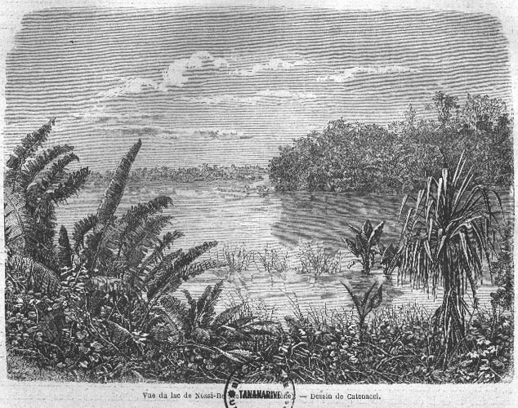
Le climat de la côte de Madagascar à la hauteur de Tamatave est loin d’être enchanteur ; cette contrée si peu connue ne mérite ni les éloges qu’on prodigue à la douceur de sa température et à la fertilité de son sol, ni l’effroyable surnom de « tombeau des Européens » que des voyageurs timides lui jettent dans leurs relations.
Le climat est humide et pluvieux, froid et brûlant tour à tour ; voilà pour l’éloge. Quant à la terrible fièvre, minotaure impitoyable dévorant l’audacieux colon ou l’imprudent touriste, nous devons avouer que dans nos fréquentes excursions, alternativement exposés à l’action du soleil et de la pluie, souvent mouillés jusqu’aux os, aucun de nous n’en a éprouvé le moindre symptôme. À Tamatave même, peuplée de plus de trois cents Européens, l’on nous assura que, depuis deux ans, pas un d’eux n’avait succombé aux atteintes de ce mal. Voilà pour le blâme.
Il est vraiment triste du voir les voyageurs donner à leur imagination si libre carrière au sujet de renseignements dont la vérité seule forme la valeur, et, s’égarant, entraîner tant de gens après eux ; toujours extrême dans ses écarts, une relation dénigrante ou flatteuse, trompe celui qu’elle attire et trompe celui qu’elle arrête ; désenchantement d’un côté, désastreux renoncement de l’autre, le mal est le même, et ce système de roman, ce manque de renseignements vrais, entre peut-être pour plus qu’on ne le croit dans le pitoyable rôle que nous jouons au monde comme puissance colonisatrice.
Le lac de Nossi-Be, que nous allions traverser, peut avoir dix à douze kilomètres d’étendue ; sa largeur est moindre, on aperçoit distinctement les deux rives ; le vent du sud-est l’agite comme une petite mer, et la navigation en pirogue n’y est pas sans danger. Souvent le Malgache voit sombrer son léger esquif et sa cargaison de riz, heureux quand il peut à la nage regagner la terre et sauver ses membres de la dent des crocodiles. Pour nous, que la grandeur de nos embarcations mettait à l’abri de semblables dangers, nous n’échappâmes point au désagrément d’une affreuse traversée ; battus par l’orage, affreusement trempés par la pluie nous abordâmes en piteux état à l’île de Nossi-Malaza (Ile des délices.)
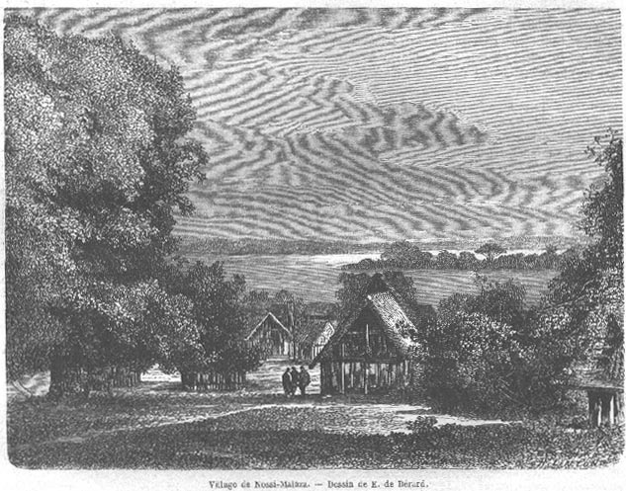
Nous accueillîmes avec joie ce nom d’heureux augure. L’île des délices est rapprochée de l’extrémité sud du lac à égale distance de ses deux rives ; longue d’un kilomètre, sur une largeur de quelques centaines de pas, elle est tout feuillage et verdure ; au nord s’étend une belle prairie terminée par le cimetière, au centre est groupé le village et la partie sud est couverte de magnifiques ombrages.
L’accueil que nous firent les habitants fut en tout semblable à celui que nous avions reçu à Ambavarano ; kabar, discours, offrandes, toute la naïve diplomatie du cœur : mais la case était plus grande, nos hôtes mieux vêtus, les femmes plus élégantes et plus belles, et l’air d’aisance répandu partout reposait agréablement nos yeux des misérables tableaux de la veille.
Mais parlons un peu des Malgaches, de leurs mœurs, coutumes, industrie et religion.
Le Malgache de la côte est d’un caractère doux et timide, il est bon, fidèle et dévoué. La supériorité du blanc, qu’il reconnaît, s’impose à lui comme une chose naturelle, il ne s’en blesse point ; le vasa lui semble un maître devant lequel il est prêt à courber le front.
Admirant tous nos actes pour le peu qu’il en connaît, stupéfié devant les phénomènes de notre industrie, son admiration naïve lui fait dire que si le vasa pouvait faire du sang, ce serait un Dieu véritable. On comprend la facilité d’une conquête chez des populations ainsi disposées à notre égard, et l’on a droit de s’étonner des pauvres résultats obtenus par plus de deux siècles d’expéditions successives.
Mais si le Malgache accepte le joug, il n’accepte point le travail. Il sera votre serviteur avec joie, parce que les devoirs faciles que cette charge impose conviennent à la douceur de sa nature ; les occupations variées de la domesticité ne le fatiguent point, et les faveurs du maître, conséquence naturelle de rapports journaliers et de soins constants, savent toucher son cœur. Grand ami du mouvement, infatigable au labeur qu’il aime, il pagayera tout un jour par le soleil et par la pluie, et cela sans fatigue apparente. Le violent exercice du tacon lui plaît par-dessus tout ; il vous portera de l’aurore à la nuit, et le soir, oublieux des fatigues du jour, le chœur de ses compagnons et la sauvage harmonie des bambous prêteront de nouvelles ardeurs à son corps de bronze.
Mais un travail régulier l’ennuie. Paresseux avec délices, la facile satisfaction de ses besoins lui rend insupportable le lien le plus léger. Vous n’en ferez pas plus un esclave qu’un travailleur assidu. Vingt fois il brisera sa chaîne, et semblable à ces femmes nerveuses bravant impunément les longues insomnies du bal et que réduit la moindre fatigue, il fuira la besogne ou succombera sous la tâche.
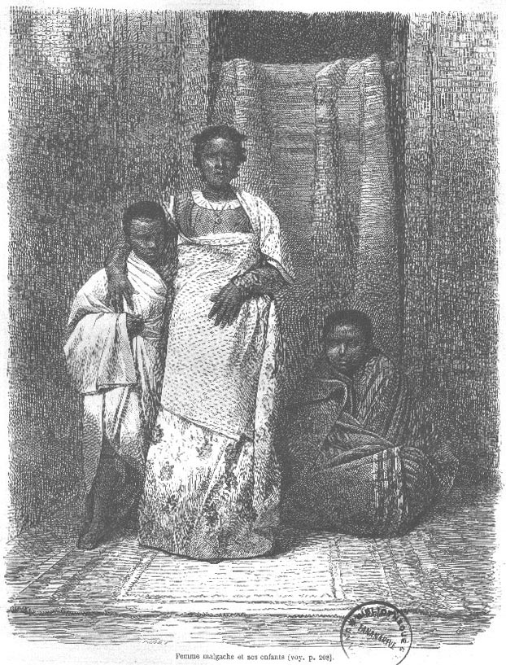
Le Malgache a des formes élégantes, presque féminines ; sa figure est imberbe ; il porte les cheveux longs et tressés comme les femmes, et lorsqu’on le rencontre assis, drapé dans son lamba et buvant le soleil dans son farniente de lazzarone, il est difficile de distinguer son sexe. Quant à la femme, en dehors de la beauté, rare sur toute la terre, la douceur de sa physionomie en fait une créature agréable ; elle est généralement bien faite et d’un galbe heureux. On peut voir une femme de Tamatave avec ses enfants ; toutes les Malgaches se vêtent à peu près de la même manière, et le type que nous représentons peut être classé parmi les dames de l’endroit. Les cheveux divisés en carrés réguliers et tressés avec soin dégagent la tête en donnant à la personne un air de propreté remarquable ; ces tresses dissimulent l’effet disgracieux d’une masse crépue, et débarrassent de l’énorme touffe que produirait la chevelure abandonnée à elle-même. Le vêtement qui couvre les épaules est le canezou (le mot est malgache) ; ce vêtement serre les reins et maintient la poitrine sans la comprimer. Le jupon est remplacé par une draperie (cette draperie est en rabane) ; il est d’indienne chez les gens aisés. Le vêtement qui entoure le buste, c’est le simbou, étoffe de soie ou de coton, suivant la fortune des gens.
Des trois enfants, l’aîné porte un pantalon qui accuse le contact de la société européenne ; le second porte simplement un lamba, espèce de châle de coton avec frange de couleur ; c’est le vêtement ordinaire des hommes.
En voyage, le Malgache se dépouille de son vêtement qu’il porte en paquet, et se contente du langouli, petit morceau d’étoffe.
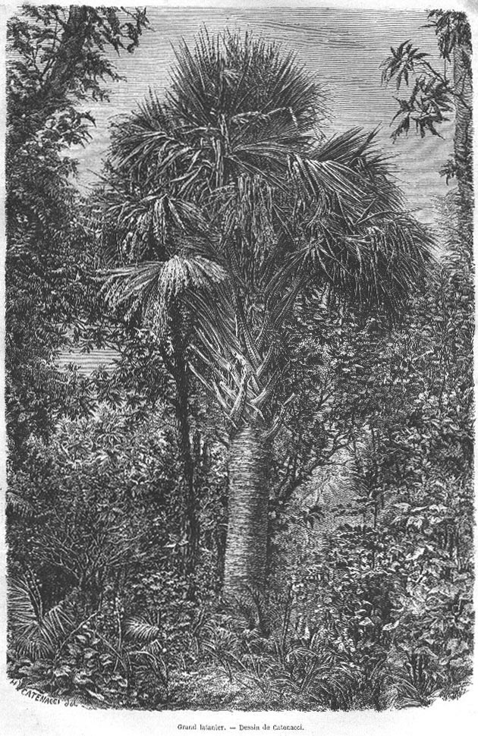
L’industrie des Malgaches est toute primitive ; ils tissent avec la feuille du raffia des rabanes de différentes espèces. Les plus grossières servent à la fabrication des sacs, aux emballages, etc. ; les plus fines, tissus vraiment remarquables, servent aux vêtements de femmes et feraient d’admirables chapeaux. On n’en trouve jamais qu’en petites quantités. Ils tressent avec le jonc et les feuilles du latanier des nattes dont ils tapissent leurs cases. Quelques-unes ornées de dessins d’une grande pureté de lignes, s’importent comme objets de luxe et de curiosité. Ces deux industries fournissent à l’exportation un chiffre d’affaires montant à cinquante mille francs.
En fait de culture, le Malgache ne connaît que le riz et malgré sa paresse de nègre et le peu d’encouragement donné à ses efforts, la côte est, dans un rayon de cent lieues, de Mananzari dans le sud, à Maranzet dans le nord, exporte quatre mille trois cents tonneaux de riz. Nous dirons en parlant des Ovas quels sont les produits naturels livrés au commerce et les règlements qui en prohibent l’échange.
En fait de mœurs, le Malgache n’en a point ; il est naïvement immoral…
Chez lui, les unions se brisent et se nouent selon le bon plaisir de l’homme ; l’état civil n’existant pas et le culte se bornant à quelques rares superstitions, l’on ne saurait appliquer le nom de mariage à des associations volontaires que ne consacrent ni Dieu ni l’État.
Dans le nord, l’Arabe a laissé quelque chose de ses mœurs ; l’instinct religieux s’y retrouve aussi plus développé.
Chez ces insulaires la pluralité des femmes est une loi fondamentale ; chaque chef en a trois au moins, c’est : 1° La vadé-bé, épouse légitime, dont les enfants héritent ; 2° la vadé-massaye, femme jeune, que le Malgache répudie aussitôt que sa beauté disparaît ; 3° la vadé-sindrangnon, esclave à laquelle on donne la liberté lorsqu’elle est devenue mère.
Les sœurs cadettes de ces trois femmes appartiennent de droit à l’époux jusqu’à ce qu’elles soient mariées.
Si la femme passe d’un toit à l’autre, les enfants restent, et la nouvelle épouse les chérit et les aime comme les siens propres ; la chose paraît naturelle dans un pays où souvent l’adoption remplace la paternité ; là point de jalousie, point de discussions religieuses, point de sectes ; peu ou point de discussions intestines pour l’héritage : on n’a rien à partager. Cet état de choses, l’affection constante qui réunit ces braves gens entre eux dans des conditions monstrueuses pour nous, tient à une grande douceur de caractère, à quelque impérieux besoin d’affection ; et si leurs rapports sont exempts des vives démonstrations qui accompagnent chez nous l’amour maternel, nous le répétons, les sentiments de la famille n’y sont pas moins vifs. Nous vîmes une femme croyant sa fille adoptive empoisonnée par des fruits de tanguin, se livrer à la douleur la plus violente et se jeter sur les fruits, s’écriant qu’elle voulait mourir avec son enfant.
Si l’un des membres de la famille tombe malade, tous les travaux sont suspendus ; chacun s’empresse : les uns vont chercher des simples, d’autres interrogent le sort sur la cause de la maladie et les moyens de la guérir, pendant que les amis s’occupent des provisions et des choses nécessaires au ménage. Si le mal empire, la case se remplit alors de parents, d’amis et d’alliés venant mêler leur douleur à la douleur de la famille.
Cette douleur et cette affection s’étendent jusqu’aux esclaves, qui se considèrent comme enfants de la maison. Ils mangent à la même table, sont vêtus à peu de chose près de la même manière. Un étranger les distinguera difficilement, car dans leur langage ils appellent le chef « le père » et la maîtresse du logis « la mère. »
Comme partout au monde, la stérilité chez une femme est un affront pour elle, et elle m’a paru fréquente chez les Malgaches ; l’espèce de polygamie dans laquelle ils vivent doit en être la raison dominante : c’est la chasteté qui fonde les grandes familles.
La femme malgache qui désire des enfants et craint de n’en pas avoir consulte les sikidis (sorciers), invoque les esprits ou se livre à la superstition suivante : elle choisit une pierre d’une forme bizarre, facile à distinguer des autres, et va la placer sur le chemin du village, en quelque endroit cher aux esprits ; et si cette pierre, après un laps de temps convenu se retrouve à la même place et dans la position que lui a donnée la postulante, c’est que le destin exaucera ses vœux. Cette innocente pratique est généralement suivie à Madagascar, et l’on rencontre parfois de véritables pyramides composées de ces ex-votos.
L’exposition des enfants forme un affreux contraste avec ces mœurs malgaches si faciles et si douces, et surtout avec cet amour de la maternité. Lorsque ces petits êtres sont nés sous une influence mauvaise, ils sont abandonnés ; ou bien, l’on doit, pour racheter leur vie, leur faire subir d’épouvantables épreuves, presque toujours fatales à la plupart d’entre eux.
La circoncision se pratique à Madagascar ; ce doit encore être un souvenir des Arabes.
C’est, pour le Malgache, une importante cérémonie dont il perpétue la date au moyen d’un piquet de bois surmonté d’un nombre indéterminé de crânes de bœufs garnis de leurs cornes. Presque tous les villages possèdent un de ces petits monuments.
Chaque crâne est un souvenir de fête ; il est de coutume, en effet, de tuer un bœuf le jour de la circoncision des enfants ; et comme ces gens sont pauvres, et qu’un bœuf à chaque opération serait une lourde dépense pour les familles, on attend que plusieurs enfants aient atteint l’âge voulu pour subir l’incision, afin d’opérer en bloc une fournée de jeunes Malgaches.
Le bœuf est du reste à Madagascar l’animal par excellence ; il est le présent le plus apprécié entre amis, le capital le plus facile à réaliser, le bien le plus solide du cultivateur. Sa chair, au moins pour certaines parties, est regardée comme sacrée. Ainsi, le roi seul et les grands ont le droit de manger la queue. La bosse, également morceau de choix, jouit d’une réputation proverbiale, et la politesse l’emploie comme une de ses plus douces formules. Le Malgache vous dira dans son doux parler : « Je vous souhaite éternellement une bosse de bœuf dans la bouche. »
Le bœuf est de toutes les fêtes et de toutes les douleurs ; à la naissance comme à la mort de ses maîtres, sa tête tombe en signe de deuil ou de réjouissance, et quand c’est un grand qu’il faut pleurer, les sacrifices deviennent des hécatombes.
À la mort de M. de Lastelle, négociant français en faveur à la cour Ova, on tua, dit-on, à Tananarive, huit cents bœufs : à la mort de Ranavalo, l’on en immola plus de trois mille ; le sol à partir du palais jusqu’au tombeau de la reine était littéralement couvert de cadavres sur lesquels il fallait passer.
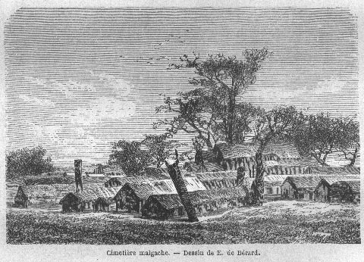
Le culte des morts est ce qui m’a paru le trait le plus caractérisé de la religion malgache. Lorsqu’un Malgache succombe, les femmes poussent d’effroyables lamentations, arrachent leurs cheveux et se roulent avec désespoir ; les hommes restent calmes ; ils ont une danse funèbre pour la circonstance et la cérémonie commencée dans les larmes dégénère bientôt, grâce aux liqueurs fermentées, en une orgie sacrilége. Le corps néanmoins est porté avec respect jusqu’à sa dernière demeure. À Nossi-Malaza, le cimetière occupe la pointe nord de l’île ; la sépulture des chefs est séparée de celle des simples habitants. Toutes consistent en une écorce d’arbre dans laquelle on enveloppe le corps du défunt, après quoi le tout est enfermé dans un tronc de bois dur taillé en forme de cercueil. La piété des vivants entretient devant chaque tombe des offrandes expiatoires, c’est une assiette pleine de riz, une coupe remplie de betza-betza, des pattes de poulets ou des plumes d’oiseaux ; les Malgaches semblent donc croire à l’existence de l’âme.
Si la douleur des Malgaches paraît violente, elle n’est point de longue durée ; ils considèrent la mort comme un fait inévitable ; ils oublient donc au plus vite, jugeant les larmes inutiles puisque le mal est sans remède. Néanmoins les parents portent rigoureusement le deuil du mort et ne peuvent en être relevés que par une cérémonie publique. Ce deuil dure un mois au plus, suivant la douleur de la famille ; il consiste à laisser croître sa chevelure. Dans ce cas la femme malgache ne la tresse, ni ne la peigne ; l’homme laisse croître sa barbe et ne se lave point pendant la durée du deuil. Hommes et femmes présentent, en cet état, le plus déplorable aspect.
Dans le nord, à la hauteur de Vohemar, chez les Antankars, les superstitions sont autres ; à un grand respect pour les morts, se joint la foi en la métempsycose. Suivant cette croyance, les âmes des chefs passeraient dans le corps des crocodiles ; le commun des mortels se transformerait simplement en chauves-souris.
Cette superstition explique l’incroyable multitude des crocodiles ; ils pullulent effectivement dans les centres où cette croyance est établie ; les rivières en sont infectées, et il est dangereux vers le soir d’en fréquenter les bords. Pendant la nuit, les habitants sont souvent forcés de barricader leurs cases pour se garantir des attaques du monstre.
De même que chez les Betzimisaracks, les lamentations et l’orgie se mêlent aux funérailles, mais on n’enterre point le cadavre ; placé sur un clayonnage de bois, on le momifie au moyen d’aromates et de sable-chaux fréquemment renouvelés. Après quelques jours de ce traitement, la décomposition des chairs produit un liquide putréfié qu’on recueille avec soin dans des vases placés au-dessous du clayonnage, et chaque assistant vient en mémoire du mort se frotter de ce liquide. Le cadavre desséché, les parents l’entourent de bandelettes et le portent au lieu des sépultures.
Cette horrible coutume engendre de terribles maladies de peau, gale, lèpre et autres affections incurables ; et cependant c’est à peine si l’intervention des blancs parvient, depuis peu de temps, à leur faire abandonner cette affreuse coutume.
Le Malgache est artiste de nature ; il a surtout des instincts littéraires remarquables ; je devrais dire il avait, car la conquête Ova, comme toutes les oppressions extrêmes, ne laisse après elle qu’abrutissement et désolation.
Le Betzimisarack aime avec passion la causerie, le chant et la danse. Pour ses danses souvent bizarres, sauvages et sans règles aucunes, l’inspiration le guide ; mais je n’ai trouvé de caractère qu’à la danse du riz dont j’ai parlé plus haut. Sa musique est pauvre et ses instruments sont primitifs. C’est d’abord le bambou, qu’il frappe au moyen de baguettes et qu’il accompagne du battement des mains ; le dzé-dzé, machine monocorde d’un son monotone, et la valia, qui dans des mains habiles arrive à de jolis effets. (La valia est un bambou dont les fibres sont tout alentour séparées du bois et tendues au moyen de chevalets d’écorce ; c’est en somme une guitare circulaire, montant de notes assez basses aux notes les plus aiguës.)
Pour son chant, le premier thème venu lui est bon ; il prend une parole quelconque, une phrase, un mot, et le répète à satiété avec un chœur qu’il improvise.
La conversation fait ses délices ; il aime, il adore l’éloquence comme une mélodie ; il causera longtemps de choses futiles, au besoin de non-sens, et l’orateur de quelque talent trouvera toujours des auditeurs charmés.
Lorsque l’entretien vient à languir, on cherche et on improvise à la façon des sophistes une énigme, une charade (rahamilahatra), mot à mot, « des paroles qui s’alignent. » En voici un exemple :
Trois hommes, portant l’un du riz blanc, l’autre du bois coupé, le troisième une marmite, et venant de trois directions différentes, se rencontrent près d’une source, dans un lieu aride, éloigné de toute habitation. Il est midi, et chacun d’eux n’ayant encore rien mangé est fort désireux d’apprêter le repas, mais ne sait comment s’y prendre, puisque le maître du riz n’est pas le maître du bois et que celui-ci ne peut disposer de la marmite. Cependant chacun y met du sien et le riz est bientôt cuit.
« Mais au moment du repas chacun réclame pour lui seul le déjeuner tout entier ; quel est le maître du riz cuit ? »
Les auditeurs malgaches sont indécis, chacun des trois hommes paraissant avoir un droit égal au déjeuner. Voilà un bon thème à paroles.
C’est ce qu’ils appellent faka-faka, discussion, dispute ; chaque parleur peut en cette occasion faire preuve de son talent oratoire.
La tradition malgache fourmille de fables, de contes (angano), de proverbes (ohabolana), de charades et d’énigmes (fa mantatra), de sonnets, de ballades ou de propos galants (Rahamilahatra et Tankahotro).
Les contes sont d’habitude entremêlés de chants et chacun les raconte en y ajoutant un peu du sien. Les enfants les font invariablement précéder du prologue suivant :
« Tsikolonenineny, tsy zaho nametzy fa olombé taloha nametzy tanny mahy, k’omba fitsiako kesa anao. »
« Je ne mens pas, mais puisque de grandes personnes ont menti avec moi, permettez que je mente aussi avec vous. »
Certaines fables ont l’autorité d’une croyance religieuse. Nous reproduisons les suivantes, comme exemples de genres différents.

LE PREMIER HOMME ET LA PREMIÈRE FEMME.

« Dieu laissa tomber du ciel l’homme et la femme tout faits. L’homme fut quelque temps à connaître sa femme, et sa compagne fut la première à déchirer son voile d’innocence. La femme conçut.
« Dieu apparut alors aux deux époux et leur dit : « Jusqu’ici vous ne vous êtes nourris que de racines et de fruits comme les bêtes sauvages ; mais si vous voulez me laisser tuer votre enfant, je créerai avec son sang une plante dont vous tirerez plus de force. »
« L’homme et la femme passèrent la nuit tour à tour à pleurer et à se consulter ; la femme disait à l’homme : « Je préfère que Dieu me prenne plutôt que mon enfant ; » l’homme, sombre et recueilli, ne disait rien.
« Le jour venu, Dieu parut avec un couteau bien aiguisé, leur demandant ce qu’ils avaient résolu.
« La femme, en voyant ce couteau formidable, tranchant comme une sagaie neuve et brillant comme l’éclair, s’écria : « Ô mon Dieu, prends mon enfant ! ».
« Mais l’homme au contraire pressa son enfant sur son cœur, le remit à sa mère, et, se couchant la poitrine découverte, dit à Dieu : « Tue-moi, mais laisse vivre mon enfant. »
Alors Dieu, pour l’éprouver, brandit le couteau qu’il tenait à la main et lui dit : « Tu vas mourir ; réfléchis donc avant que je ne frappe. – Frappe, » répondit l’homme. Dieu fit briller le poignard sans que l’homme murmurât ni ne frémît, mais il ne lui fit qu’une légère blessure au cou que tachèrent quelques gouttes de sang.
« Dieu prit ce sang et le répandit sur la terre qui engendra le riz. Il dit à l’homme de le sarcler trois fois avant sa maturité, de n’en récolter que les épis, de les sécher au soleil et de les conserver en grenier ; de les battre pour détacher les grains ; de les piler pour en séparer le son ; de ne manger que le grain et de livrer le son aux animaux domestiques.
« Puis il lui apprit à le cuire et à le manger.
« Puis Dieu dit à la femme : « L’homme sera le maître de l’enfant parce qu’il a préféré la vie de l’enfant à la sienne, et tu seras soumise. »
« C’est depuis ce temps que le père est le chef de la famille et que l’homme connaît le riz et le mange. »
Dans cette fable on croit reconnaître l’influence arabe et un souvenir du sacrifice d’Abraham ; le nom de Nossi-Ibrahim ou île d’Abraham, donné à la petite île de Sainte-Marie, prête quelque fondement à cette supposition.
Voici une autre fable :

LE SANGLIER ET LE CAÏMAN.

« Un sanglier de maraude suivait les bords escarpés d’une rivière où s’ébattait un énorme caïman en quête d’une proie. Averti par les grognements du sanglier, le caïman se dirige vivement de son côté :
« Salut, lui dit-il.
– Finaritria !… finaritria, répond le sanglier.
– Est-ce toi dont on parle tant sur la terre ? demande le caïman.
– C’est moi-même… et toi, serais-tu celui qui désole ces rives paisibles ? répond à son tour le sanglier.
– C’est moi-même, dit le caïman.
– Je voudrais bien essayer ta force…
– À ton aise, de suite si tu veux.
– Tu ne brilleras guère au bout de mes défenses.
– Prends garde à mes longues dents.
– Mais, dit le caïman, dis-moi donc un peu comment l’on t’appelle.
– Je m’appelle le père coupe lianes sans hache, fouille songes sans bêche, prince de la destruction, et toi, peux-tu me dire ton nom ?
– Je m’appelle celui qui ne gonfle pas dans l’eau ; donnez, il mange ; ne donnez pas, il mange quand même.
– C’est bien, mais quel est l’aîné de nous deux ?
– C’est moi, dit le caïman : car je suis le plus gros et le plus fort.
– Attends, nous allons voir. »
« En disant ces mots le sanglier donne un coup de boutoir et fait écrouler une énorme motte de terre sur la tête du caïman, qui reste étourdi sur le coup.
« Tu es fort, dit-il après s’être remis ; mais à ton tour attrape cela. »
« Et lançant au sanglier surpris toute une trombe d’eau, il l’envoya rouler loin de la rive.
« Je te reconnais pour mon aîné, s’écrie le sanglier en se relevant, et je brille d’impatience de mesurer ma force avec toi.
– Descends donc, dit le caïman.
– Monte un peu, je descendrai.
– Soit. »
« D’un commun accord ils se dirigent sur une pointe de sable où le caïman n’avait de l’eau qu’à mi-corps.
« Le sanglier bondit alors, tourne autour de lui, évite sa gueule formidable, et saisissant l’instant favorable, il lui ouvre d’un coup de ses défenses, le ventre, de la tête à la queue.
« Le caïman rassemble ses dernières forces, et profitant du moment où le sanglier passe devant sa gueule béante, il le saisit par le cou, le rive avec ses dents et l’étrangle.
« Ils moururent tous deux, laissant indécise la question de savoir quel était le plus fort.
« On tient ces détails d’une chauve-souris présente au combat. »
Au dire des lettrés, cette fable dans la bouche d’un Malgache connaissant bien sa langue et doué d’une imagination brillante, a beaucoup de mouvement et prend le ton élevé de l’ode et de l’épopée.
Un autre apologue rappelle de loin « le renard et le corbeau. »

LA COULEUVRE ET LA GRENOUILLE.

« Une grenouille fut surprise en ses ébats par la couleuvre son ennemie ; la couleuvre la retenait par ses jambes de derrière.
« Es-tu contente, demanda la grenouille ?
– Contente, répondit la couleuvre en serrant les dents.
– Mais quand on est contente on ouvre la bouche et l’on prononce ainsi : contente ! (en malgache kavo).
– Contente, » dit la couleuvre en ouvrant la bouche.
« La grenouille se voyant dégagée lui donna des deux pattes sur le nez… et s’enfuit. »
La morale est que l’on peut se tirer de danger avec de la présence d’esprit.
Nous avons dit que le village de Nossi-Malaza, placé en dehors de la route de Tananarive et moins à portée de la griffe ova, jouissait d’une prospérité relative. Les hommes avaient un air de bien-être qui me charma, et lorsque je pénétrai dans la case du chef je fus étonné de l’abondance qui me semblait y régner.
La case contenait un lit garni de nattes fines. D’un côté se trouvaient empilés des vêtements, des pièces de rabanes et d’étoffes pour les renouveler ; de l’autre un grand approvisionnement de riz devait fournir à la consommation de la famille. Le foyer et les divers ustensiles se trouvaient dans un coin.
Je vécus trois jours au milieu de ces gens si doux, entouré de soin et d’égards ; je leur avais accordé une affection vraie, comme j’avais conquis la leur, et lorsque je partis, tous m’accompagnèrent au rivage. L’aïeule de la tribu, la femme du vieux chef voulut me bénir ; et comme les flots soulevés menaçaient ma pauvre pirogue, elle étendit ses bras comme une prophétesse, priant le ciel d’apaiser les vents, afin que le Vasa pût sans péril regagner sa demeure et revoir sa patrie.
Il n’y avait point là de cérémonie de commande. L’impromptu de cette scène d’adieu, l’invocation touchante de l’aïeule, ces vœux, cette prière prouvaient que le cœur parlait ; le mien y répondit. J’avoue naïvement mon émotion et ce charmant souvenir ne s’effacera point de ma mémoire.

V

La tirelire du géant d’Arafif. – Soamandrakisaï. – Ferdinand Fiche et les Ovas. – Souper. – Une nuit à l’habitation. – Les esclaves.

En quittant Nossi-Malaza, nous suivîmes d’autres canaux dont quelques-uns étaient tellement étroits qu’à peine notre pirogue pouvait y passer. D’autres étaient larges comme un fleuve, et, tous également barrés au moyen de claies de roseaux, formaient autant de pêcheries destinées à nourrir les habitants. Nous visitâmes les îles éparses çà et là. Quelques-unes, plantées de manguiers d’une verdure éternelle, servent de retraite aux riches habitants de Tamatave. Dans l’une d’elles, Ferdinand nous montra la tirelire du géant d’Arafif.
Cette tirelire est une sphère de quatre-vingt-dix centimètres de diamètre, munie d’une petite ouverture, et qui fut, selon la légende, laissée en cet endroit par le géant d’Arafif, puissant roi du Nord, auquel on prête une foule de hauts faits. Une autre version prétend qu’elle fut apportée par Benyouski lorsqu’il vint conquérir le sud de Madagascar. Ce ne pourrait être en tout cas que l’un de ses lieutenants, car il ne fit jamais en personne d’expédition dans ces parages ; l’urne me parut être d’origine arabe ; elle est fort ancienne et quelques forbans durent la laisser sur ces rivages.
Quoi qu’il en soit, la crédulité malgache en fit un objet de sainteté, une relique vénérable, et le lieu où elle gît est devenu le but d’un pèlerinage. Chaque Malgache passant dans les environs se détournait de sa route et venait selon ses moyens déposer une offrande dans la tirelire sacrée ; le trésor s’accrut avec le temps, et lorsque le fétiche contint dans ses flancs une somme assez considérable, des Ovas sacriléges portèrent la main sur le dieu ventru : ils brisèrent la tirelire et s’emparèrent du contenu.
Aujourd’hui l’ancienne idole gît éventrée comme une citrouille desséchée ; les fidèles néanmoins viennent encore en pèlerinage, prodiguer à leur fétiche profané de nouvelles mais plus innocentes offrandes : le sol tout alentour est jonché de pattes de poulets, de cornes de bœufs, de petits morceaux de rabanes et de nœuds de roseaux pleins de betza-betza. D’une valeur trop minime pour tenter la cupidité des incrédules, ces pauvres hommages restent épars auprès de la tirelire et jettent sur ce coin de terre un voile de désolation recouvert de sauvage poésie. Nous ramassâmes religieusement un morceau de ce dieu tombé et nous le gardons comme souvenir de l’inconstance des hommes et de la fragilité de leurs croyances.
De l’île de Papay où se trouvait la tirelire, nous allâmes déboucher dans la rivière d’Yvondrou que nous avions quittée quelques jours auparavant et qu’il nous fallut remonter pour atteindre Soamandrakisaï.
Les bords de la rivière sont plats et dénudés de végétation ; la chaleur était accablante ; cinq journées d’excursions nous avaient abattus, et nous arrivâmes avides de repos.

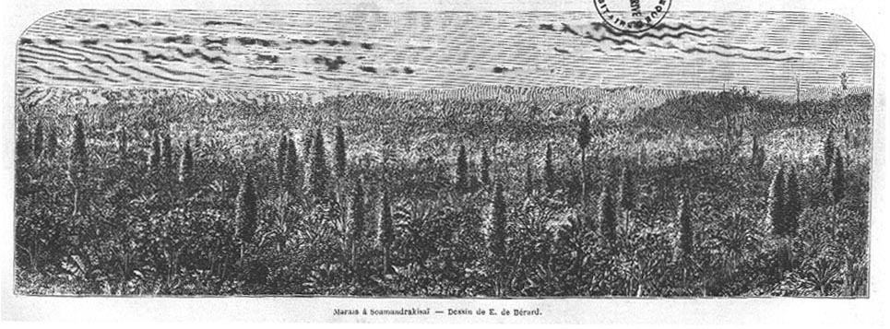
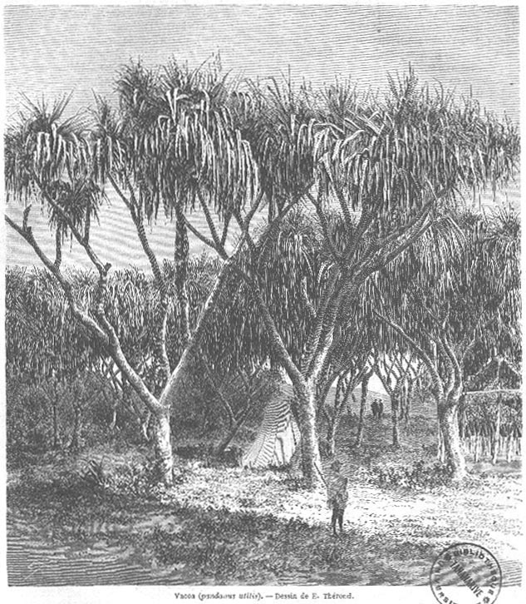
Soamandrakisaï est une vaste distillerie montée jadis par M. Delastelle et dont Ferdinand Fiche est aujourd’hui le directeur. Comme d’après le code ova et la volonté de Ranavalo nul étranger ne peut posséder de terres à Madagascar, l’affaire fut faite de compte à demi entre M. Delastelle et la reine. La reine donna les terres, cinq cents esclaves et les matériaux ; M. Delastelle donna son temps et son industrie.
Un poste ova, commandé par un « douzième honneur, » surveille la fabrication, la vente des produits et la conduite du maître ; c’est une surveillance incessante, une immixtion de tous les instants dans les moindres actions de Ferdinand, et le malheureux est plus esclave que le dernier de ses serviteurs.
L’établissement, situé au pied des premières collines, s’étend sur des terres élevées, à l’abri des débordements de la rivière. Il se compose d’une distillerie à vapeur, de vastes hangars pour la fabrication des futailles, d’ateliers de charpenterie et de serrurerie, d’une belle maison d’habitation et de nombreuses dépendances. Les esclaves habitent un village groupé tout auprès de l’établissement, et les cases des Ovas sont voisines, de manière que rien ne puisse échapper à ces jaloux surveillants.
Ferdinand nous conduisit sur la hauteur voisine, où s’élève le tombeau de M. Delastelle, pieux hommage rendu à la mémoire de ce grand citoyen par Juliette Fiche, son amie. Il repose à l’ombre des orangers et des citronniers en fleurs, sur le sol d’une contrée qu’il s’est efforcé de civiliser et qu’il a dotée tout du moins de nombreux établissements de commerce et de trois usines en voie de prospérité.
La vue qui se développait à nos yeux ne manquait pas d’une grandeur sauvage ; à l’est, la mer se brisait, blanche d’écume, sur les sables qu’elle amoncelle ; au sud, les lacs brillaient comme des miroirs d’acier, et l’œil, en suivant le cours sinueux de l’Yvondrou, remontait jusqu’à l’horizon vers les montagnes de Tananarive. Au nord, les collines dépouillées par l’incendie de leur manteau de forêts, laissaient planer la vue sur un moutonnement d’éminences d’un vert criard où s’élevaient çà et là quelques squelettes d’arbres noircis par le feu, derniers souvenirs de la végétation qui les couvrait, tandis qu’à nos pieds s’étendait un de ces marais immenses d’un pittoresque et d’une tristesse indicibles.
Une végétation exubérante, extraordinaire, où se mêlent des sauges gigantesques, des ravenals, des rafias et ces immenses cônes (vacoas pyramidals) qui ressemblent à nos cyprès funéraires, donnaient à ce lieu l’aspect d’un champ de repos abandonné. Refuge des serpents et des crocodiles, ces marais sont de dangereux voisinages pour les habitations, et ce n’est qu’avec terreur qu’on traverse les petits cours d’eau qui les sillonnent.
Les animaux ont, pour se garder de l’attaque des caïmans, un instinct bien remarquable ; les chiens, par exemple, usent d’un stratagème qui leur réussit ; l’instinct, dans ce cas, ne suffit plus pour expliquer une telle manœuvre, il faut admettre la raison. Voici ce qui se passe :
Lorsqu’un chien veut traverser une rivière à la recherche de son maître, ou qu’égaré à la poursuite d’une proie, il veut rejoindre son réduit, il s’arrête sur le bord du rivage, gémit, aboie, hurle de toutes ses forces. Son raisonnement est simple : « Au bruit que je fais, pense-t-il, le crocodile, très-friand de ma chair, s’empressera vers l’endroit où je l’appelle ; les plus éloignés abandonneront leurs retraites, et ce sera à qui arrivera le premier pour s’emparer d’un animal aussi bête que moi. » Le chien jappe donc, il aboie, et la comédie dure tout le temps qu’il juge nécessaire pour attirer ses ennemis ; puis, lorsqu’ils sont là, tout près, cachés dans la vase, se gaudissant entre eux et savourant d’avance une proie si facile, le chien part comme une flèche, va passer en toute sécurité la rivière à cinq cents mètres au delà, et, jappant et bondissant sur la plage, il se moque de son ennemi qui, paraît-il, se laisse toujours prendre à cette ruse.
À notre retour à l’habitation, Ferdinand nous avait ménagé une surprise : c’était un dîner en compagnie des deux chefs ovas de l’endroit ; l’honneur n’était pas pour nous assurément, mais il devait y avoir là le sujet d’une curieuse étude de mœurs, et nous remerciâmes notre hôte.
L’Ova, quel qu’il soit, est un grand ami de la table et du verre : aussi nos deux chefs s’étaient-ils empressés d’accepter l’invitation que leur avait envoyée Ferdinand. Ces messieurs nous firent attendre néanmoins : ils étaient excusables si l’on pense à la toilette européenne qu’ils s’étaient crus obligés de faire ; car, pour rien au monde, ils n’eussent voulu paraître à ce dîner (que, vu notre présence, ils considéraient comme officiel), vêtus du lamba, leur costume national.
Mme la commandante devait accompagner son époux, et je suppose qu’il dut y avoir dans le ménage grande révolution au sujet de la crinoline de rigueur, et des falbalas qui, à Madagascar comme partout au monde, constituent la toilette d’une femme.
Il était huit heures, et par conséquent nuit close, quand la compagnie arriva ; elle était précédée d’une affreuse trompette et d’un tambour, musique de Son Excellence, et accompagnée d’une escouade de cinq hommes et un caporal, total de la force armée de l’endroit. Tous marchaient en mesure avec une gravité comique qui rappelait les marches de nos guerriers de théâtre ; le caporal, tout fier de ses hommes, commandait, d’une voix éclatante, des manœuvres que nous ne pouvions comprendre ; et lorsqu’enfin ils s’arrêtèrent sous la véranda de l’habitation, ils poussèrent tous ensemble des exclamations épouvantables qui, nous dit-on, étaient à notre honneur.
Il y eut présentation, et ces messieurs, plus émus qu’ils n’eussent voulu paraître, s’assirent timidement. Le commandant et son acolyte étaient deux maigres personnages d’une stature assez haute et d’une physionomie intelligente ; l’un, le commandant, s’efforçait d’être grave, ainsi qu’il convient à un homme de son importance ; l’autre, moins comblé d’honneur, laissait plus libre cours à son humeur badine, et nous eûmes tôt fait connaissance. Tous deux nous observaient avec une attention sans égale, s’efforçant de copier nos gestes et manières, sûrs qu’ils étaient, guidés par notre exemple, de l’emporter en civilité puérile et honnête sur la foule de leurs connaissances.
Ils avaient bien la tenue de rigueur : habit noir, passé de mode il est vrai, gilet antédiluvien et pantalon d’un miroitement prodigieux, qui dénonçait son antique origine. Les chapeaux qu’ils venaient de quitter en se mettant à table, avaient la forme évasée de nos shakos civiques, de respectable mémoire ; ils avaient des reflets d’un rouge ardent, et, quant aux mouchoirs à carreaux qu’ils agitaient avec une grâce si séduisante, ils finirent par en être embarrassés au point qu’ils furent obligés de s’asseoir dessus, ignorant la destination d’une poche.
Mme la commandante, qui se trouvait ma voisine, était une grosse commère, basse sur jambes, gauche dans son vêtement fort mal fait à sa taille, et d’un teint jaune pomme passée. L’ensemble n’avait rien d’attrayant, et ma galanterie, se trouva, malgré ma bonne volonté, fort refroidie à son endroit. Ses manières, du reste, ne m’encourageaient guère, car elle ne répondait à mes avances que par un épais regard qui ne disait rien, et se contentait de vider méthodiquement l’assiette que je lui remplissais à chaque plat nouveau.
Ferdinand me donna l’explication de l’énigme : je servais madame la première, et c’était à mon voisin qu’il fallait m’adresser d’abord, la politesse malgache exigeant qu’on serve l’homme le premier ; l’on ne doit pas s’occuper des femmes, qui ne sont considérées que comme créatures inférieures. L’étonnement de ma voisine se trouvait donc naturel, et je ne m’occupai plus que de mon « douzième honneur » qui, de son coté, s’épuisait en amabilités de toutes sortes.
Il me copiait avec une telle persistance que sa fourchette marchait en cadence avec la mienne ; je buvais, il buvait ; je mangeais, il mangeait ; je m’arrêtais, il s’arrêtait ; cet homme était certainement doué d’un rare talent d’imitation, et, n’eût été la gravité de la circonstance, j’eusse volontiers porté ma fourchette à l’oreille, pour voir s’il eût fait comme moi.
Mon voisin buvait sec ; mais le vin lui semblait fade ; il préférait le vermuth, d’un bien plus haut goût ; il n’en usait du reste qu’à plein gobelet de telle sorte qu’en peu d’instants nous en vînmes aux familiarités les plus touchantes. À la moindre occasion, il me frappait sur le ventre, ce dont j’étais assurément très flatté ; il jurait qu’il était mon ami, ce que je méritais à tous égards ; et, dans son expansion, il finit par plonger ses mains dans mon assiette, jugeant fort sainement que deux amis devaient tout avoir en commun.
À cette nouvelle marque de faveur, je rougis d’abord ; et fus pris d’un fou rire qui l’enchanta. Je lui fis comprendre aussitôt qu’en France, dans la meilleure société, les choses se passaient ainsi, et, lui abandonnant le restant du plat qu’il avait touché, je changeai d’assiette.
Il se faisait tard ; ces messieurs s’efforçaient d’éterniser la plaisanterie qui fût devenue fort mauvaise à la longue. Quoique portant bien le vin, ils commençaient à divaguer ; nous nous levâmes donc ; mais comme jamais dîner malgache ne se termine sans toasts, il fallut nous rasseoir. La coutume est de porter une santé à chaque invité, en commençant par le plus humble en grade ; on termine par la reine et l’empereur. Les gens zélés boivent aussi aux parents de leurs hôtes, à leurs enfants, petits-enfants, etc.… jugez de notre position !… Nous commençâmes. Quand vint le tour de la reine, une manœuvre fut exécutée sous la véranda par la garnison du logis : la voix du caporal éclata comme un tonnerre, nos hôtes se levèrent chancelants, et se tournant vers Tananarive, vidèrent leur coupe à la gloire incomparable de Rasouaherina pangaka ny Madagascar.
Quand nous portâmes à notre tour la santé de l’Empereur, l’anxiété de nos Ovas fut grande ; ils commandèrent bien la manœuvre au dehors ; mais, ne sachant pas où se trouvait Paris, ils hésitaient sur le point de l’horizon. Il fallut les tourner vers le nord ; les difficultés augmentèrent lorsqu’ils durent prononcer les noms de Napoléon III, empereur des Français, et ce ne fut qu’au moyen de répétitions nombreuses qu’ils portèrent d’une voix émue cette santé dernière. Nous les renvoyâmes, il était temps. Chacun comprendra qu’après de si nombreuses santés, nous devions nous porter fort mal.
La nuit fut pénible, agitée, désolante ; les punaises nous avaient envahis ; des rats énormes prenaient nos corps étendus pour une route royale, et des moustiques affamés se ruaient à la curée. À peine avions-nous pu fermer l’œil, que le son d’une cloche fêlée, semblable à un glas de mort, nous fit dresser sur nos séants : nous nous interrogions, étonnés de ces sons lugubres, lorsqu’un bruit de chaînes, lourdement traînées, vint ajouter à notre effroi. Étions-nous donc dans la demeure des morts ! Je n’y tins plus, et, m’élançant au dehors, je fus témoin du spectacle le plus affreux qui se puisse voir.
La cloche sinistre était une énorme et vieille marmite qu’on frappait avec une barre d’acier, pour appeler les esclaves au travail. Au milieu de la cour se déroulait une longue colonne de nègres, enchaînés deux à deux ; leurs jambes, également reliées par de gros anneaux, ne se mouvaient qu’avec peine ; pour avancer, ils les courbaient de façon que leurs pas ne pouvaient dépasser la longueur de leurs pieds. Ô les pauvres créatures ! Des guenilles informes couvraient leurs membres déchirés. Quelques-uns n’avaient qu’un lambeau de paillasson noir de fange ; leurs figures, abruties par la souffrance, n’avaient rien des races que nous avions vues : les malheureux avaient perdu la forme humaine. Juste ciel ! pensais-je, voilà donc les esclaves de la reine ! Ah ! que nous étions loin de la servitude patriarcale que j’avais rencontrée dans les cases malgaches !
Bien des fois j’avais vu des esclaves ; mais jamais, non, jamais, je n’avais assisté au spectacle de tant de douleur, de tant d’abjection et de tant de misère.
Ferdinand, que je rencontrai, m’expliqua que ceux-là étaient des esclaves rebelles et fugitifs, et qu’on leur imposait cette abominable rigueur dans les châtiments.
Quelques-uns de ces malheureux traînaient depuis de longs mois, d’autres depuis plusieurs années, cette existence de damné ; nous demandâmes à notre hôte, comme faveur et comme un bon souvenir de notre séjour dans sa maison, la grâce d’un coupable : il s’empressa de nous l’accorder, et le misérable qu’on délivra sur l’heure vint en tremblant nous remercier.
Vers le midi, nous faisions nos adieux à Ferdinand, pour regagner Tamatave.

VI

Couronnement de la reine à Tamatave. – Andrian-Mandrousso. – Les Antaymours. – Les Cymerirs. – Raharla. – Les Ovas. – Code de lois. – Organisation à Tananarive. – Organisation des provinces. – Départ pour Sainte-Marie. – Sainte-Marie. – La colonie. – Le cap d’Ambre. – Nossi-Mitsiou. – Nossi-be. – Elsville. – Passandava. –Bavatoubé. – M. Darvoy. – Bombetok. – Mohéli. – Ramanateka. – La reine de Mohéli. – Retour à la Réunion.

À peine de retour, nous trouvâmes à notre adresse une invitation du commandant de la province, nous engageant à vouloir bien assister à la cérémonie du couronnement de la nouvelle reine : cérémonie qui devait avoir lieu dans l’intérieur du fort de Tamatave. Nous devions partager cet honneur avec toute la population, car elle était aussi invitée. Nous nous y rendîmes ; le chemin du fort était couvert de piétons de toutes les classes, de tous les rangs et dans tous les costumes, depuis le lamba de rabane et le simbou de coton, jusqu’à l’habit noir ; il n’y a point de tenue officielle. Nous reconnûmes quelques-uns de nos nouveaux amis, et nous vîmes passer Juliette, toute resplendissante dans sa robe de velours nacarat, le diadème de princesse en tête et sa robuste poitrine ornée de deux décorations brillantes.
« Laissez passer le veau gras, » dit en nous voyant cette femme d’esprit, allant ainsi d’elle-même au-devant du quolibet et se moquant de son costume de cour.
Nous arrivâmes au fort ; l’esplanade intérieure était criblée de monde, le menu peuple occupait des talus tout alentour. Au centre, s’élevait une vaste tente abritant une table sur laquelle des rafraîchissements de toutes sortes se tenaient à la disposition des invités. L’état-major de la place s’était groupé auprès, entourant Son Exc. Andrian-Mandrousso, ex-bouvier, aujourd’hui général, quatorzième honneur, etc.… Chacun venait lui rendre hommage et lui porter ses félicitations au sujet de l’avénement de Rasouaherina, sa gracieuse maîtresse, dont l’étendard flottait au-dessus de la place.
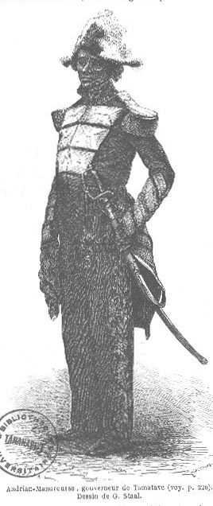
Mais le personnage le plus remarquable, à mon avis, pour l’uniforme du moins, me parut être un ancien matelot français nommé Estienne, dont le costume éclatant attirait tous les regards. Cet homme chamarré, beau garçon du reste, et portant sans trop de gaucherie sa dignité de contrebande, était simplement grand amiral de la flotte ova. Il n’avait, il est vrai, pas un canot à son service, et deux modestes pirogues formaient la seule force navale de Tamatave ; mais, à son air martial, on devinait qu’il n’eût pas demandé mieux que de commander un trois-ponts : ainsi soit-il !
Pour l’ex-bouvier, c’était la représentation la plus exacte d’un marchand de vulnéraire suisse. Il portait un pantalon de velours bleu galonné d’or ; un habit rouge avec parements et brandebourgs d’or ; ses manches étaient chargées de cinq gros galons d’or ; deux épaulettes d’or meublaient jusqu’à ses avant-bras, et son chef s’abritait sous un chapeau à claque également galonné d’or. Vous voyez que l’or n’était point ménagé. La figure triste et refrognée du commandant jurait avec ce costume de saltimbanque ; il paraissait tout aussi embarrassé de ce travestissement pompeux, qu’intimidé par la foule européenne qui l’admirait en souriant.
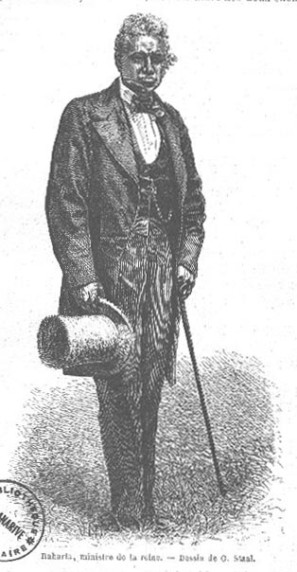
Je soupçonne Son Excellence de n’être pas fort éloquente, car elle ne fit aucun speech ; je la crois furieusement timide, car lorsqu’on se mit à reproduire ses nobles traits, monsieur le gouverneur tremblait comme une feuille, et l’aspect de l’innocent objectif braqué sur sa majestueuse personne lui occasionna un tremblement que je ne pus calmer. Il nous offrit néanmoins assez gracieusement un verre de champagne, que nous bûmes, je l’avoue pour mon compte, à la chute de la reine qu’on acclamait. Quant à l’autre personnage dont nous donnons le portrait (Raharla), nous ne pouvons dire qu’une chose, c’est qu’il porte avec une égale aisance l’habit de ville et l’habit de cour, et que grâce à son éducation anglaise et à son esprit naturel il ne se trouverait déplacé dans aucun salon d’Europe.
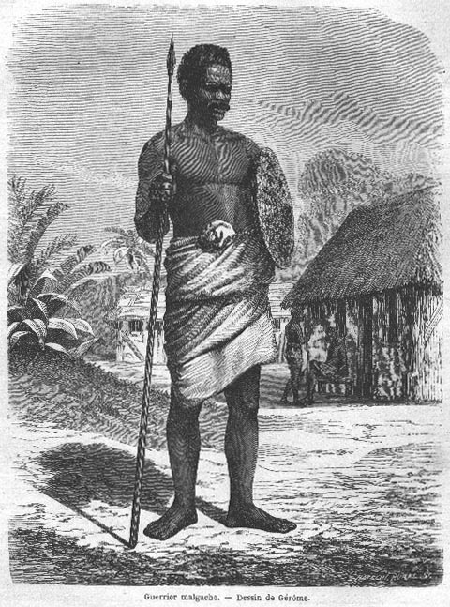
Cependant les jeux commencèrent ; ils furent précédés d’abondantes libations de betza-betza. Les dames s’assirent à terre, les genoux au menton, dans la posture qu’on connaît, et se mirent à frapper des mains en accompagnant d’une voix lamentable deux ou trois de leurs compagnes dont les mouvements cadencés n’avaient rien d’agréable. Les Antaymours, guerriers malgaches au service des Ovas, fixèrent bientôt l’attention de l’assemblée ; leur danse était d’ailleurs le divertissement favori du maître, et comme partout au monde les hommes sont les mêmes, on s’empressa et l’on fit cercle près des guerriers. Leurs gestes sauvages, leurs cris, leurs bonds, la férocité qu’ils déployaient dans leur simulacre de guerre, donnaient une idée de leur manière de combattre ; ils agitaient avec rage leurs sagaies brillantes ; ils les lançaient, les reprenaient et frappaient le sabre avec fureur ; ils tournaient et retournaient l’arme comme dans la plaie d’un ennemi terrassé et semblaient la lécher toute sanglante avec une volupté sans pareille. Ce jeu de cannibales, ces contorsions d’énergumènes et de convulsionnaires faisaient les délices du commandant, qui, lui-même, armé d’un bouclier, encourageait les lutteurs. Ce spectacle ne m’occasionna que du dégoût et j’abandonnai la partie.
Si l’Ova fait un présent, c’est qu’il attend le centuple ; s’il vous tend la main, c’est pour que vous y jetiez quelque chose. Il adore la pièce d’argent, en fait de dieu c’est le seul qu’il reconnaisse ; il est fourbe, menteur, lâche, cruel, insolent et plat. On pourra dire que je suis partial, je l’admets, car cet homme, autant que j’en ai vu et surtout autant qu’on m’en a dit, me soulève le cœur, et je n’ai plus de sang-froid pour le juger.
Comme type, il est petit, scrofuleux, rachitique et galeux. Nous parlons toujours des Ovas de la côte. À Tananarive, nous dit-on, la race est mieux conservée et quelques femmes sont jolies.
Comme politique, les Ovas sont fins, grands diplomates et fort habiles ; habitués dès le plus jeune âge à la discussion des affaires publiques, leur organisation à Tananarive rappelle en quelques points celle de la république romaine. C’est une oligarchie toute pure ; et de sa nature c’est le gouvernement le plus persistant dans ses desseins Cette petite aristocratie représente le sénat de Rome, et le premier ministre, charge héréditaire d’une famille plébéienne, serait un véritable tribun du peuple.
Aucune résolution n’est prise, rien ne se projette ou ne s’exécute sans kabar ou discussion publique.
Le premier kabar se tient chez le roi, où les membres des grandes familles se réunissent chaque matin ; on vient y donner son avis sur l’affaire du jour. C’est le moins important de l’assemblée qui parle le premier ; chacun, selon son rang, prend ensuite la parole si bon lui semble, et le premier ministre ou le roi résume la question.
Dans les assemblées de province, c’est le premier commandant qui résume les débats et qui résout toutes choses sous sa responsabilité personnelle.
En sortant de la demeure du roi, chaque noble trouve au dehors une foule de clients qui l’attendent et auxquels il fait part des résolutions prises au palais. Second kabar, où chacun donne de nouveau son avis, discute, approuve ou combat.
Dans ce kabar, chaque client reçoit de ses patrons des conseils sur la ligne de conduite qu’il doit suivre pour travailler à la fortune de son chef ; c’est le kabar des petites intrigues ; l’esprit de parti vient y puiser des forces, le mot d’ordre pour agiter le peuple et diriger l’opinion publique.
À l’issue de ce kabar, les agents se répandent au dehors et se mêlent au peuple dans les cases ou sur les places publiques. La multitude discute alors en un troisième kabar toutes les nouvelles du jour ; ces assemblées leur tiennent lieu de la « presse » qu’ils n’ont pas, et l’on prétend que par ce moyen toutes les nouvelles circulent aussitôt avec la rapidité de l’éclair.
Les Ovas ont en outre les assemblées publiques du Champ de Mars.
Le code des lois ovas contient des articles qui peuvent intéresser les lecteurs ; nous en citerons quelques-uns.

Art. 1er – Il y a peine de mort, vente des femmes et des enfants et confiscation des biens :
1° Pour la désertion à l’ennemi.
2° Pour celui qui cherchera à se procurer les femmes des princes et des ducs.
3° Pour celui qui cache une arme quelconque sous ses vêtements.
4° Pour celui qui fomente une révolution.
5° Pour celui qui entraîne des hommes en dehors du territoire ova.
6° Pour celui qui vole les cachets ou contrefait les signatures.
7° Pour qui découvre, fouille ou dénonce une mine d’or ou d’argent.
Art. 4. – Je n’ai d’ennemis que la famine ou les inondations, et, quand les digues d’une rizière seront brisées, si les avoisinants ne suffisent pas pour les réparer, le peuple devra donner la main pour en finir tout de suite.
Art. 6. – Celui qui, dans un procès, corrompt ou cherche à corrompre ses juges, perd son procès et est condamné à cinquante piastres d’amende ; s’il ne peut payer cette amende, il est vendu.
Art. 9. – Lorsque vous aurez donné à vos propres enfants ou à ceux que vous avez adoptés une partie de vos biens, et que plus tard vous avez à vous en plaindre, vous pourrez les déshériter et même les méconnaître.
Art. 17. – Si vous avez des peines et des chagrins, soit hommes, femmes ou enfants, faites-en part aux officiers et aux juges de votre village, pour que la confidence de vos peines ou de vos chagrins parvienne jusqu’à moi.
Art. 18. – Quand un homme ivre se battra avec le premier venu, lui dira des injures ou détériorera des objets qui ne lui appartiennent pas, liez-le, et, lorsqu’il aura recouvré la raison, déliez-le et faites-lui payer les dégâts qu’il aura commis.
Art. 21. – Soyez amis tous ensemble, aimez-vous les uns les autres, parce que je vous aime tous également et ne veux retirer l’amitié de personne.
Art. 26. – Celui qui aura des médicaments qui ne lui viendront pas de ses ancêtres, ordre de les jeter.
Art. 28. – Celui qui ne suivra pas mes lois, sera marqué au front et ne pourra pas porter les cheveux longs, ni aucune toile propre, ni le chapeau sur la tête.
Art. 29. – Tout homme non marié est déclaré mineur.

Il y a de tout dans ces lois. Le chrétien y trouve des maximes de sa religion mêlées à des maximes sauvages, et le dernier article peut fournir à l’homme politique un sérieux sujet de réflexion. Nous pourrions citer encore la coutume suivante qui fait loi à Madagascar. Les père et mère, à l’encontre de nos habitudes, prennent le nom de leur fils en le faisant précéder de Raini, père de, ou de Reinéni, mère de… Il semble qu’il y ait, dans cet usage, un motif d’émulation entre les enfants, heureux de glorifier leurs parents par leurs actes : cela vaut mieux, en somme, que des enfants nuls, écrasés par la grandeur de leur naissance.
À Madagascar, tout appartient au roi. L’État craint tellement les empiétements des étrangers, qu’il leur défend d’élever des maisons de pierre, et même de bois : il ne leur tolère que des cases de roseaux, afin qu’ils aient toujours présent à l’esprit qu’ils ne sont que passagèrement établis sur le sol de l’île.
Les Malgaches traités en vaincus sont des esclaves que les gouverneurs de provinces, nommés par le roi, administrent comme bon leur semble. Ces commandants réunissent les trois pouvoirs, militaire, civil et judiciaire.
Ils commandent les troupes, apaisent les révoltes et fixent le contingent que chaque famille doit fournir en cas de guerre.
Ils répartissent les impôts, les font percevoir, les expédient à la capitale et commandent les corvées. Le code pénal étant inconnu des Malgaches, les chefs ovas leur appliquent la loi selon leur bon plaisir, ils les accusent, les jugent et les dépouillent ; dans son commandement le gouverneur n’a qu’un but : s’enrichir.
L’éloignement de la capitale rend toute réclamation vaine et la terreur que ces despotes inspirent étouffe la voix des plus audacieux.
Le gouverneur de province reçoit ses ordres de la capitale, par des courriers établis en relais sur la route de Tananarive au chef-lieu de son commandement ; ces courriers, toujours Malgaches, sont placés sous la surveillance de quelques soldats ovas et doivent être prêts nuit et jour à transmettre les dépêches. Ils n’ont pour ce service ni solde, ni rémunération quelconque ; ils sont seulement exempts de la corvée.
Chaque village malgache a pour chef le descendant le plus direct de l’ancien roi du pays. C’est à cet homme que le gouverneur ova délègue quelques pouvoirs. Celui-ci, nommé grand juge, est en même temps l’intermédiaire des indigènes et du commandant au moyen des chefs de second ordre.
Le grand juge seul a le droit de posséder dans son village le Lapa, case, auvent, ou hangar où se tiennent les kabars et où il rend la justice ; à côté se trouve le mât de pavillon sur lequel se hisse l’étendard de la reine, lorsque le commandant arrive ou qu’un navire est en vue.
Le grand juge tranche toutes les contestations entre Malgaches, qui ne peuvent en appeler du jugement qu’à l’autorité ova ; mais cet appel n’est pour eux qu’un sujet de ruine.
Dans ce cas, le commandant cite les parties à son tribunal ; il se fait assister par des officiers ovas et tous se réunissent dans le Lapa. Une fois l’affaire expliquée, le jugement rendu est exécutoire sur l’heure. Si le condamné s’y refuse ou s’il est absent, on lui dépêche un officier accompagné d’une foule d’Ovas ; cet officier est lui-même précédé par un homme, porteur d’une sagaie à lame d’argent, appelée tsitia lingua (qui ne veut pas de mensonge ou qui ne plaisante pas).
Lorsque le porteur de la sagaie arrive devant la demeure de celui auquel elle est envoyée, il plante la sagaie en terre, et le condamné doit se montrer soumis et respectueux envers tous les exécuteurs de la sentence ; il les fait entrer dans sa case, et comme première mesure, il est tenu de leur fournir des vivres et d’offrir à chacun comme présent de bienvenue un morceau d’argent, dont la valeur est proportionnée au grade des assistants.
Cela fait, on entre en matière ; les officiers réclament d’abord les frais de justice, dont ils s’adjugent une bonne part, et si l’avoir du malheureux ne suffit pas à payer l’amende et les frais, il est vendu lui et les siens.
En dehors de ce genre de procédure, les Ovas infligent à leurs justiciables des peines corporelles d’une atroce barbarie.
1° Coups de bâton, lorsque dans la corvée le Malgache travaille avec nonchalance.
2° Alors même qu’il s’agirait d’un chef, exposition au soleil pendant un certain nombre de jours.
Le supplice est alors des plus raffinés ; les mains du patient sont réunies à ses genoux par un brin de jonc ! si par sa faute le jonc vient à se rompre, la peine est doublée, et pendant le temps qu’elle dure, le Malgache doit rester tête nue, quelle que soit la température, depuis le matin jusqu’au soir, et quelle que soit la durée de la peine.
Admirable justice ! ruine ou torture, le vaincu ne saurait y échapper ; le commandant a soin que le grand juge soit toujours sous sa dépendance ; il en fait ordinairement l’oppresseur de ses compatriotes ; le malheureux n’est jamais que le complice ou la victime de l’Ova qui le dépouille.
Le 1er octobre, à cinq heures du soir, nous quittions Tamatave, nous dirigeant vers Sainte-Marie, que nous aperçûmes au lever du jour. Située à vingt-cinq lieues dans le Nord, l’île Sainte-Marie s’étend à l’est de Madagascar, sur une longueur de quarante-huit kilomètres ; comme largeur moyenne, elle n’en a que deux ou trois.
Nous doublâmes d’abord l’île des Nattes ; deux heures après, nous passions devant l’île aux Baleiniers pour jeter l’ancre à deux cents mètres environ de l’îlot Madame, sur lequel se trouve établi le gouvernement de notre petite colonie.
Vu de la mer, le panorama de Sainte-Marie est ravissant. C’est d’abord l’îlot Madame, qui défend la baie ; l’île aux Forbans, dans le fond, en face ; l’église avec son clocher ; une allée de manguiers centenaires sous lesquels s’abrite la maison des Jésuites, et, tout le long de la côte, sur la gauche, les maisons éparses des employés, le village malgache d’Amboudifoutch et la magnifique promenade longeant le rivage que vient lécher une mer toujours tranquille.

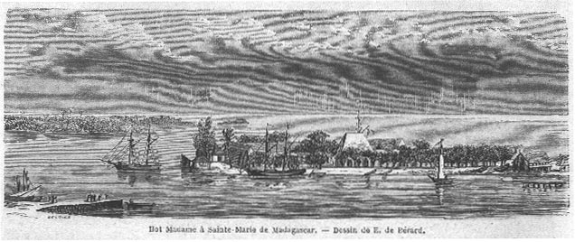
Ce beau paysage n’est malheureusement qu’un trompe-l’œil ; car au delà, dans l’intérieur, tout est désert, aride, dénudé. L’île est malsaine et stérile, sauf quelques points ; les colons y sont rares, et les membres du gouvernement n’ont autre chose à faire qu’à s’administrer entre eux.
Le gouverneur cependant est un homme remarquable à tous égards et déploie, pour la prospérité de son petit royaume, une activité prodigieuse. Nulle part, à Mayotte pas plus qu’à Nossi-be, nous n’ayons vu tant de mouvement et tant d’efforts ; chantiers de construction, assainissement de l’île, port en voie de création, jetées, etc., tout marche à la fois ; mais l’on se demande quels sont le but et l’utilité de tous ces travaux. Sans la possession de Madagascar, Sainte-Marie n’est qu’un point de relâche pour nos vaisseaux de la côte, et l’abandon de l’île nous paraît probable dans un temps plus ou moins éloigné. Avec l’occupation de la grande terre, Sainte-Marie deviendrait au contraire le point le plus important de Madagascar ; ce serait alors l’entrepôt général des marchandises importées et exportées, un port de relâche et de radoub, un refuge sûr pour nos vaisseaux, une forteresse facile à défendre.
Occuperons-nous Madagascar ? That is the question. Ce n’est point ici le lieu d’en parler.
La population noire de Sainte-Marie se compose de six à sert mille habitants.
Ces Malgaches, quoique vivant à l’abri de la tyrannie ova, ne semblent point heureux ; on a voulu précipiter leur civilisation, brusquer leurs goûts, faire violence à leur caractère. Un peuple ne se transforme pas en quelques jours ; il faut de longues années, des siècles, pour le modifier, en admettant toutefois un mélange de sang.
Le Malgache est un être sensuel par excellence ; dénué d’instinct religieux, on a voulu tout d’abord l’astreindre à des pratiques que son intelligence bornée ne peut comprendre ; on a voulu pour ainsi dire l’élever à l’égal du blanc sans le faire passer par l’échelle progressive qui l’y pourrait conduire. Un pareil système ne saurait qu’annuler ses qualités naturelles, le démoraliser par l’hypocrisie et lui faire perdre le respect du blanc, qu’il regarde comme son supérieur.
Les missions de Madagascar ont droit cependant à toutes nos admirations. Dans le dévouement qui les inspire, nos religieux ont le double mérite de la persévérance auprès d’une population rebelle, et du désintéressement le plus absolu. Les Anglais méthodistes leur livrent une guerre acharnée ; les moyens dont disposent ces derniers en font des concurrents redoutables.
« Mes amis, disait l’un d’eux, s’adressant au peuple de Tananarive, ces hommes, ces Français, ont beau vous dire que la religion qu’ils vous apportent est bonne, n’en croyez rien : lorsque Jésus-Christ, notre maître à tous, vint sanctifier la terre par sa présence, c’est en Angleterre qu’il descendit, c’est à nous qu’il confia sa doctrine, mais jamais, entendez vous, jamais il ne mit les pieds en France : à cette préférence, jugez de la vérité des deux religions. »
Les Ovas, assurément, ne sont pas en état de s’enquérir autrement de la chose et de soutenir le contraire.
Nous eûmes à Sainte-Marie nos fêtes comme à Madagascar : danses sous la feuillée au bord de la mer, libations et jeux de toutes sortes. Les malheureux Malgaches s’en donnaient d’autant plus à cœur joie, que le gouverneur était absent, et que sa présence dans l’île chasse les jeux et les ris ; peut-être avons-nous compromis nos noirs amis et seront-ils condamnés à deux mois de gravité de plus ; ce qui est beaucoup pour un Malgache qui aime tant à rire.
Nous levâmes l’ancre le 3, dans l’après-midi, faisant voile pour Nossi-be où nous ne devions arriver que deux jours après.
Nous longeâmes les côtes de Madagascar, laissant à gauche la pointe à Larrey ; puis, poussant au nord-est, nous perdîmes bientôt la terre de vue pour ne la revoir qu’à la hauteur du cap Est, où dès lors nous courûmes parallèlement à la côte.
Un vaste panorama, toujours divers et toujours nouveau, se déroulait à nos yeux ; depuis les hautes montagnes d’Angontsy aux collines dentelées de Vohemar et jusqu’aux sommets escarpés de la montagne d’Ambre, nous pûmes jouir du profil de la grande terre, sauf aux environs du cap, où l’Océan, toujours agité, nous força de prendre le large. Le lendemain, nous courions à toute vapeur dans une mer d’un bleu d’azur et tranquille comme un lac. À dix heures, nous doublions la pointe Saint-Sébastien ; peu après, nous apercevions Nossi-Mitsiou, patrie de Tsimiar, notre allié, dernier descendant des rois du Nord. Le soir, à six heures, nous étions mouillés à égale distance de
Nossi-Fali et de Nossi-be.
Le lendemain, nous passions entre l’île de Nossi-Cumba et la forêt de Lucubé pour arriver à onze heures dans la rade d’Elsville, siège du gouvernement.
Comme Sainte-Marie, Nossi-be n’est qu’une dépendance de Madagascar ; la prise de possession de l’île peut n’être également considérée que comme un acheminement à l’occupation de la grande terre.
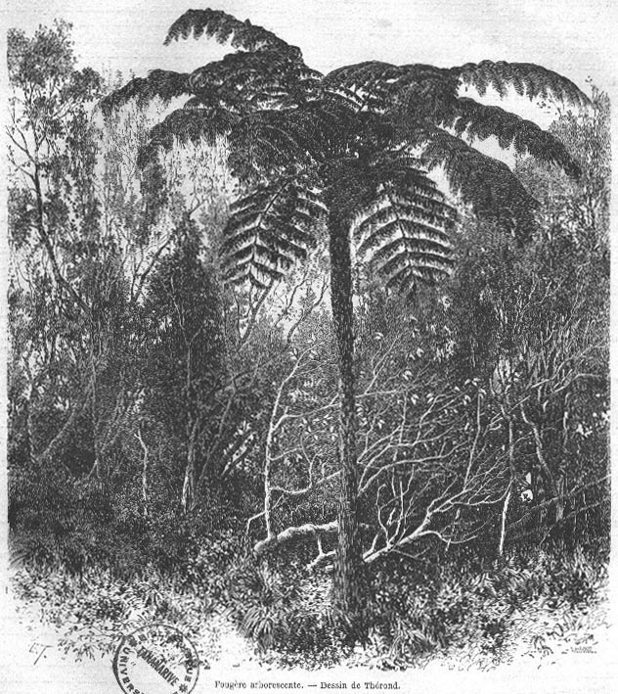
Nossi-be présente l’aspect dénudé des îles Malgaches, le premier soin des noirs étant d’incendier les forêts pour planter le riz et créer des pâturages à leurs bestiaux. L’administration a dû prendre les mesures les plus sévères pour garantir la forêt de Lucubé des mêmes dévastations.

Le sol de l’île est volcanique pour la plus grande partie, et de nombreux cratères éteints, aujourd’hui remplis d’eau, attestent l’ancienne action des feux souterrains. La rade d’Elsville est fort belle. Protégée des vents du nord et des vents d’est par l’île même, par celles de Nossi-Fali et de Nossi-Cumba, la mer y est unie comme une glace. Le paysage est gracieux et animé, le rivage se découpe en petites baies au fond desquelles reposent à l’abri des palmiers deux ou trois villages malgaches, et plus loin une petite ville arabe.
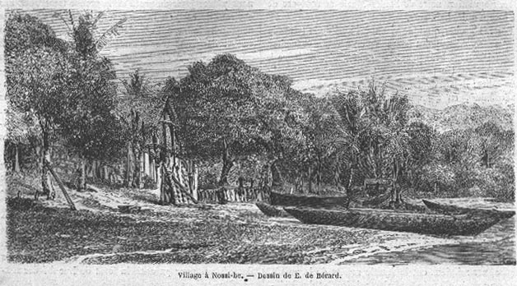
Comme à Sainte-Marie la population s’est groupée sur cette partie de la côte ; le reste de l’île est presque désert ; on n’y rencontre pas de Malgaches. Chassés de leurs domaines par l’envahissement des blancs concessionnaires, ils émigrent à Madagascar, ou viennent s’étioler dans la misère aux environs d’Elsville. On ne peut les astreindre à un travail quelconque et l’on ne s’en rend maître que par un engagement toujours forcé.
Les planteurs n’emploient comme travailleurs que des Macoas ou des Cafres ; c’est la race la plus résistante aux travaux des champs ; ils sont amenés par des Arabes qui pratiquent avec audace ce petit commerce de chair humaine.
Ils ont à cet effet des établissements sur la côte d’Afrique d’où ils rayonnent pour exploiter les villages avoisinants. Tout moyen leur est bon pour s’emparer des noirs ; ils les achètent, les attirent et les enlèvent. Quelquefois, à l’aide de verroteries ou de pièces de cotonnades aux couleurs éclatantes, ils séduisent de pauvres filles, les entraînent par l’appât loin du village, et là, ils s’en emparent, les enchaînent et les transportent dans leur enclos. Je dis enclos, car ils n’ont même point d’abri à leur offrir ; ils les parquent comme des bœufs ou des bêtes fauves, entre de hautes palissades et jettent à ces malheureuses, comme des animaux immondes, la nourriture de chaque jour. Pour les transports, les Arabes n’ont à leur disposition que des boutres, petits navires d’un tonnage de cinquante à quatre-vingts tonneaux, munis de fortes voilures, très-légers et fort rapides, de manière à fuir devant les croiseurs auxquels ils échappent assez facilement.
L’équipage d’un boutre ne se composant que de trois ou quatre hommes, les Arabes s’appliquent à débiliter leurs victimes afin d’en rester plus facilement les maîtres. Chaque jour ils leur jettent donc une moindre quantité de vivres, et lorsque ces malheureux, réduits à la dernière expression de maigreur et de faiblesse, se laissent tomber accroupis et hors d’état de se mouvoir, ils les embarquent en ayant soin d’appliquer le même système pendant la traversée. Ils ajoutent même la terreur aux mauvais traitements et persuadent à leurs prisonniers que les blancs auxquels ils seront vendus ne les achètent que pour les manger. Ces malheureux luttent donc eux-mêmes contre la faim qui les dévore, de peur que l’embonpoint ne précipite leur destinée.
L’esclavage étant défendu, les noirs sont d’abord transportés soit à Mohéli, soit à Anjouan, où des traitants les reçoivent des mains des Arabes en simulant la comédie de l’engagement volontaire. Quel engagement ! les Anglais qui croisent dans le canal de Mozambique, sous prétexte de défendre la traite, font un métier non moins honorable que celui des Arabes. Ils courent sus, il est vrai, à tout navire, à tout boutre suspect ; mais jamais un sentiment d’humanité ne les guide ; l’espoir du gain les pousse, pas autre chose ; et lorsque un négrier tombe entre leurs mains, ils pendent l’équipage, s’emparent des marchandises, confisquent le boutre et vendent eux-mêmes la noire cargaison dans quelque port à eux appartenant ; voilà ce qu’ils appellent empêcher la traite. Ce commerce est si commun et d’un tel rapport, que chaque commandant de croisière cède son poste comme une clientèle à celui qui lui succède. Le dernier paya, dit-on, deux cent mille francs le droit de pratiquer la piraterie sur toute la longueur du canal de Mozambique.
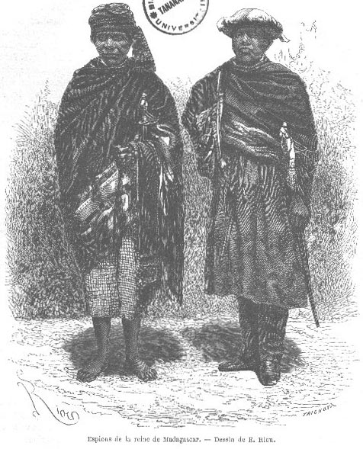
Nous reçûmes pour première visite à Nossi-be, celle du chef arabe Califan, négrier déterminé, mais à bout de ressources par suite de ses expéditions malheureuses ; les Anglais lui avaient enlevé une grande partie de ses boutres. Ce Califan, d’une figure fine et d’une physionomie rusée, est en rapport avec les Ovas, auxquels il sert d’espion, et ce fut à lui, j’en ai la conviction, que nous dûmes à Bavatoubé la présence des chefs d’Amorontsanga qui arrivèrent peu de jours après, pour nous défendre de stationner dans leurs eaux.
Avant de quitter Nossi-be nous pûmes jouir du haut des premières collines qui bordent le rivage d’un délicieux panorama. Comme premier plan, des cases malgaches entourées de manguiers, de palmiers et de bananiers, la petite baie d’Elsville, puis la ville elle-même et la maison du gouvernement au milieu de ses jardins ; à gauche, la sombre masse de Lucubé, la montagne verdoyante de Nossi-Cumba ; devant nous, une mer d’un éclat sans pareil, semée d’îles aux teintes rosées, sillonnée de pirogues aux voiles blanches, et vingt-cinq milles plus loin la silhouette bleuâtre de Madagascar et les pointes en aiguilles des sommets des Deux-Sœurs.

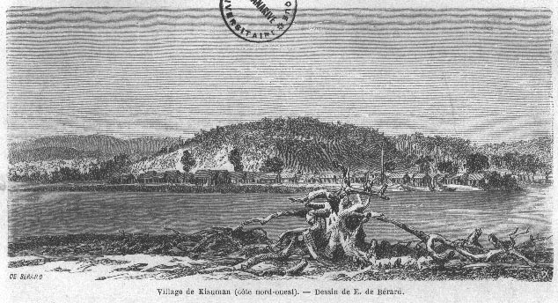
La navigation dans ces parages n’est qu’une promenade, où le gracieux balancement des vagues ne saurait affecter les nerfs les plus sensibles ; c’est ainsi que mollement bercés nous visitâmes Kisuman, premier point de la côte ; puis débarquant à chaque pas, toute cette délicieuse baie de Pasandava couverte à cette époque de cases de pêcheurs nomades. Bavatoubé, dont les formes imitent un crabe monstrueux, nous laissa pénétrer dans sa gigantesque serre ; c’est là que le téméraire Darvoy trouva la mort en poursuivant l’exploitation d’un terrain carbonifère, dont les premiers affleurements accusent la présence d’un vaste bassin houiller.
Surpris par les Ovas dont il récusait l’autorité, M. Darvoy fut assassiné par les ordres de la reine Ranavalo. Nous visitâmes le lieu témoin de ce crime impuni ; nous vîmes debout encore quelques poteaux de sa case incendiée, et nous mêlâmes à nos tristes réflexions sur le passé, d’ardents désirs de venger tant d’insultes faites par ces barbares au pavillon de la France.

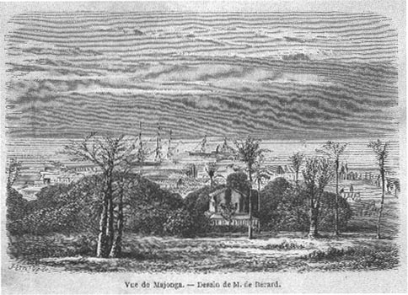
La côte ouest de Madagascar est découpée, déchirée, sillonnée de golfes, de baies et de ports ; le plus important est relui de Bombetok à l’embouchure de la rivière de Boéni. Cette rivière, qui prend sa source aux environs de Tananarive, est la plus considérable de l’île, et présente le chemin le plus facile pour se rendre à la capitale. La ville de Majonga, ancienne possession arabe et conquise par Radama Ier en 1824, défend l’entrée de la baie. Les Ovas y entretiennent comme à Tamatave une garnison de douze cents hommes, force plus que suffisante pour tenir en respect la population indigène. Un fortin garni de quelques canons s’élève sur l’extrême pointe du rivage. À deux cents mètres de là, sur la même hauteur, se trouve le village palissadé des Ovas, tandis que l’ancienne ville s’allonge sur les terres basses de la rivière. Nous ne fîmes à Majonga qu’un séjour de courte durée : nous devions visiter Mohéli où nous arrivâmes le surlendemain.
L’île de Mohéli, sur laquelle la France exerce une sorte de protectorat, est placée au sud de la grande Comore dont on aperçoit la nuit les éclats volcaniques. Elle a pour voisine à l’est Anjouan, dont la masse se détache comme un voile bleuâtre à l’horizon. Mohéli est gouvernée par une reine, Jumbe-Souli, cousine de Radama et fille de Ramanateka.
Ramanateka, le fondateur de cette petite dynastie, était gouverneur de Bombetok sous Radama Ier. À l’avénement de Ranavalo, ses ennemis, puissants à Tananarive, convoitant ses richesses, demandèrent et obtinrent de le faire périr ; il fut donc appelé à la cour sous prétexte d’honneurs qu’on voulait lui rendre. On expédiait en même temps l’ordre de l’arrêter s’il refusait d’obéir. Averti secrètement et entouré de quelques amis fidèles, il réussit à tromper la vigilance de ses assassins ; il s’embarqua suivi de quelques serviteurs, et muni d’une somme de quarante à cinquante mille piastres.
Ramanateka remonta la côte et vint aborder à Anjouan, dont le sultan lui accorda l’hospitalité : en retour il l’aida puissamment dans ses guerres et se fit remarquer par sa valeur. Bientôt son hôte lui même, jaloux et désirant s’approprier le petit trésor qu’il avait apporté, résolut de le perdre. Ramanateka, obligé de fuir, alla se réfugier à Mohéli dont il fit la conquête pour son propre compte ; mais il ne put s’y maintenir qu’en luttant sans cesse contre ses voisins, et en détruisant jusqu’au dernier homme une forte expédition envoyée à Mohéli par le gouvernement de Ranavalo.
Il avait deux filles, Jumbe-Souli et Jumbe-Salama. La seconde mourut, et la première, aujourd’hui reine de Mohéli, succéda à son père.
Jumbe-Souli n’eut point de compétiteur au trône de son microscopique royaume ; les chefs de l’île l’acclamèrent. Comme elle était mineure, ils lui adjoignirent un conseil de régence. Pendant ce temps la jeune reine, instruite par une Française, se familiarisait avec nos mœurs, notre langage, et l’on pouvait espérer que notre religion même, embrassée par cette jeune fille, assurerait dans l’avenir à la France une nouvelle colonie. Rien n’eût été plus facile, et deux officiers de marine manifestèrent le désir de s’allier à la fille de Ramanateka. Jumbe-Souli était jeune, belle, on la disait intelligente, et, certes, on pouvait plus mal choisir ; il ne fut rien cependant de tous ces projets, la France l’oublia, et l’âge nubile arrivant, les chefs de l’île résolurent de donner un époux à leur petite souveraine. À défaut d’officier français ils allèrent chercher à la côte de Zanzibar un Arabe de bonne famille, auquel ils unirent Jumbe-Souli.
N’ayant personnellement aucune conviction religieuse, la reine de Mohéli accepta sans contrainte la croyance de son mari : elle devint mahométane. Les choses en sont là. Grâce à notre protectorat, les quelques troubles élevés par les rivalités de ses ministres sont apaisés aujourd’hui.
À notre arrivée dans l’île, nous nous empressâmes de nous rendre chez la reine qui voulut bien nous recevoir. Le palais qu’elle habite, placé à l’aile gauche d’une petite batterie qui regarde la mer, est proportionné comme grandeur à la dimension de son royaume.
Ce palais consiste en une petite maison blanchie à la chaux, ne renfermant que deux salles percées d’ouvertures mauresques. La première, celle du rez-de-chaussée, est précédée d’une cour où s’étalent toutes les armes offensives de l’île, deux ou trois petits canons, espèce de fauconneaux, et les fusils de la garnison. La garnison, vêtue de ses plus beaux uniformes, nous attendait l’arme au bras, et nous passâmes en revue dix-huit soldats noirs, pieds nus, munis d’un pantalon blanc, le buste couvert d’une veste rouge à l’anglaise sur laquelle se croisaient deux larges courroies de buffleterie. Ils avaient comme shakos des espèces de mitres d’évêque, également rouges et de l’effet le plus bouffon.
À notre arrivée, le prince époux, qui nous avait accompagnés, nous précéda dans cette première salle du rez-de-chaussée, étroite et longue : c’est une espèce d’antichambre, de salle des gardes, où la garnison se tint debout pendant que Son Altesse nous présentait aux grands officiers de la couronne.
J’éprouvai quelque répugnance à toucher la main de ces grands dignitaires dont quelques-uns me parurent affligés de gale on de lèpre.
Une fois assis, la conversation languit malgré les soins de l’interprète, bavard juré dont la langue ne chômait cependant guère. Nous attendions l’instant de voir la reine qu’on était allé avertir, et qui, je le supposais, devait faire pour la circonstance un brin de toilette.
Le grand chambellan vint enfin nous dire qu’elle nous attendait. L’époux nous précéda, montrant le chemin, et nous suivîmes. Il faut en convenir, l’escalier qui conduisait aux appartements de Sa Majesté n’était point un escalier royal, mais bien une simple échelle de fenil, qu’il nous fallut gravir avec précaution ; elle était courte, heureusement, la salle étant fort basse.
L’appartement de la reine était la répétition de la salle d’attente ; seulement un voile tendu dans le fond séparait la couche de Son Altesse de la partie où nous fûmes reçus, comme dans une salle du trône. Jumbe-Souli siégeait effectivement sur un fauteuil élevé, ayant un coussin sous les pieds, flanquée à droite de sa vieille nourrice, à gauche, d’une confidente ou d’une esclave. Cette reine d’un petit royaume était drapée dans une étoffe turque tissée soie et or qui l’enveloppait tout entière. Sa main assez fine, était seule visible ; mais malgré le masque en forme de diadème qui recouvrait sa tête, on devinait, grâce aux larges ouvertures, tout l’ensemble de ses traits ; ses yeux, du reste, pleins d’un doux éclat mélancolique, nous regardaient de temps à autre, et sa bouche un peu molle, à la lèvre tombante, accusait une femme abattue et d’une santé ruinée par le climat et les exhalaisons morbides du rivage.
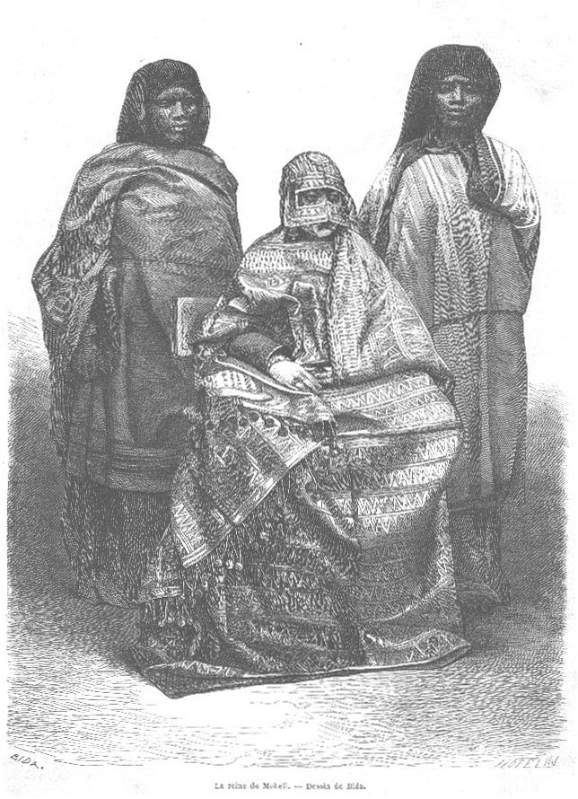
Jumbe-Souli paraît plus âgée qu’elle ne l’est, et, lorsque je la vis au jour pour reproduire ses traits, je lui donnai trente-cinq ans au moins, tandis qu’elle n’en a que vingt-huit. Deux jeunes garçons, tous deux beaux comme le jour, sont les héritiers destinés à régner après elle. La faiblesse maladive de leur mère, me fait présumer qu’ils n’auront point le temps d’atteindre leur majorité.
Notre audience dura une demi-heure environ ; on eut la galanterie de nous offrir quelques rafraîchissements à l’eau de rose, que je n’oublierai de ma vie.
L’île de Mohéli m’a semblé la plus belle des Comores ; c’est la plus petite mais la plus verdoyante ; d’innombrables plantations de cocotiers lui donnent l’aspect gracieux des terres tropicales ; d’immenses baobabs y élèvent leurs troncs majestueux semblables à des pyramides ; de petits chemins sillonnent l’île, tout couverts de riants ombrages, et des ruisseaux se précipitant en cascade du haut des collines, prodiguent à ce coin de terre enchanteur une eau limpide, une fraîcheur précieuse en ces climats brûlants, et des bains naturels où nous nous plongeâmes avec délices.
Mohéli est une île où l’on aimerait vivre dans la paix et dans le silence, loin des hommes, entouré de cette nature merveilleuse, environné de l’océan vermeil qui en fait une oasis dans sa vaste solitude.
Je la quittai non sans regret ; nous devions toucher à Mayotte, revoir Nossi-be, Sainte-Marie, Tamatave, ce qui nous demandait encore douze jours de navigation, avant d’arriver à Saint-Denis de la Réunion, notre dernière étape.
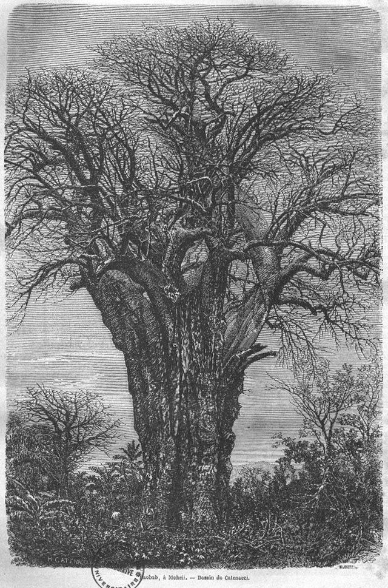

Table des matières

I. Madagascar. – Tamatave. – Ovas et Malgaches. – Coup d’œil rétrospectif. – Ramar et Rasolo. – Juliette Fiche. – Promenade dans la ville. – Les marmites. – Maison malgache. 4
II. Le tacon. – Baie d’Yvondrou. – Le bord de la mer – Tempête. – Les bois. – Arrivée chez Clément Laborde. – Un déjeuner malgache. – La veuve. – Aspect du pays. – Les danses. 12
III. Yvondrou. – Ferdinand Fiche. – Betzimisaracks et Betanimènes. – Les lacs. – Ambavarano. – Le Kabar. – Hospitalité malgache. – Les jeunes filles. 24
IV. Lac de Nossi-Be. – Nossi-Malaza – Le chef du village et sa famille. – Intérieur malgache. –Mœurs et organisation malgaches. – Le cimetière. – Départ. – Bénédiction de l’aïeule. 30
V. La tirelire du géant d’Arafif. – Soamandrakisaï. – Ferdinand Fiche et les Ovas. – Souper. – Une nuit à l’habitation. – Les esclaves. 47
VI. Couronnement de la reine à Tamatave. – Andrian-Mandrousso. – Les Antaymours. – Les Cymerirs. – Raharla. – Les Ovas. – Code de lois. – Organisation à Tananarive. – Organisation des provinces. – Départ pour Sainte-Marie. – Sainte-Marie. – La colonie. – Le cap d’Ambre. – Nossi-Mitsiou. – Nossi-be. – Elsville. – Passandava. –Bavatoubé. – M. Darvoy. – Bombetok. – Mohéli. – Ramanateka. – La reine de Mohéli. – Retour à la Réunion. 56

Note sur l’édition
Le texte a été établi à partir du document Gallica reproduisant, en mode image, l’édition originale de ce texte tel qu’il est paru en 1864 dans Le Tour du Monde. Les illustrations ont été puisées dans la copie numérisée par la Bibliothèque de l’Université d’Antananarivo disponible sur le site du Fonds Grandidier.
La mise en page doit tout au travail du groupe Ebooks libres et gratuits (http://www.ebooksgratuits.com/) qui est un modèle du genre. Je me suis contenté de modifier la « couverture » pour lui donner les caractéristiques d’une collection dont cet ouvrage constitue le dix-huitième volume. Sa vocation est de rendre disponibles des textes appartenant à la culture et à l’histoire malgaches.
Vos suggestions et remarques sont bienvenues, à l’adresse : bibliothequemalgache@bibliothequemalgache.com.
Tous les renseignements sur la collection et les divers travaux de la maison d’édition, ainsi que les liens de téléchargements et les sites annexes se trouvent ici : www.bibliothequemalgache.com.
Pierre Maury, mars 2007

Son origine est très-ancienne ; car Edrisi, géographe arabe du onzième siècle cité par Alboufeda, fait mention de la communauté de langage et d’origine qui existait entre les habitants du Zabedg (Java) et ceux du Zendg (Madagascar). (Voy. la Géographie d’Alboufeda, traduite de l’arabe par M. Reinaud.)
Prononcez Rasoul, car en malgache la lettre o se prononce ou, et l’e et l’a, à la fin d’un mot, jouent le rôle de notre e muet. On prononce de même Radam au lieu de Radama, Rakout au lieu de Rakoto.
Les Malgaches, en fait de monnaie, ne se servent que de pièces de cinq francs qu’ils coupent en menus morceaux et qu’ils pèsent avec des petites balances d’une justesse extraordinaire. On prétend qu’ils peuvent peser jusqu’à la sept cent vingtième partie d’une piastre. Les principales monnaies sont les plus petites : le voemen, 30 c. ; le sikasi, 60 c. ; le kirobo, 1 fr. 25 c.

